ОТЧЕТ ОБЩЕСТВЕННОЙ ПАЛАТЫ городского округа КОРОЛЁВ
О ПРОВЕДЕННЫХ МЕРОПРИЯТИЯХ в феврале 2020 года
№ п/п |  | дата | мероприятие | участие в мероприятиях органов местного самоуправл. | фотография с проведенного  мероприятия
1 | 04.02.2020  11.02.2020  18.02.2020  25.02.2020 |  | Участие председателя ОП г.о. Королев в еженедельном совещании у главы г.о. Королев А.Н. Ходырева  (ОП)  (ОП)  (ОП)  (ОП) | да  t t t t | 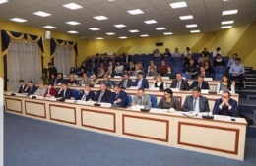
2 | 11.02.2020  18.02.2020  25.02.2020 |  | Председатель ОП г.о. Королев приняла участие в видеоконференцсвязи на заседании Правительства Московской области  (ОП) (ОП) (ОП) | да  t t t
3 | 03.02.2020 |  | Общественная палата г.о. Королёв продолжает общественные проверки работы управляющих компаний (УК) муниципалитета. Сегодня 03 февраля состоялась рабочая встреча группы общественного контроля палаты с генеральным директором УК ООО "Монолит Сервис" Дмитрием Александровичем Паниным, на которой были рассмотрены вопросы по обслуживанию и содержанию жилищного фонда, находящегося в управлении компании в 2019 году, и ознакомились с планами работы УК на 2020 год. Встреча прошла в деловой конструктивной обстановке, открытом обсуждении выявленных проблем, в ходе которой руководителем УК ООО "Монолит Сервис" были даны исчерпывающие ответы на все поставленные вопросы. По результатам встречи составлен протокол. Вопросы, требующие дополнительной проработки, взяты на контроль. (комиссия 1) | -  s | 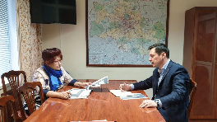
4 | 03.02.2020 |  | Общественная палата г.о. Королёв совместно с представителем УК ООО "Монолит Сервис" проинспектировала контроль качества ремонтных работ подъездов МКД по программе Губернатора МО "Мой подъезд" в 2019 году по адресу проезд Макаренко д. №1 (подъезды 5 и 6). Проверкой установлено: по решению собственников дома выполнен косметический ремонт подъездов, установлены зеркала. Жители дома сами по собственной инициативе, озеленили свои подъезды. В проверенных подъездах данного МКД реализована доступная среда. Все вопросы по ремонту согласовывались с жителями, ими же и дана высокая оценка качеству проделанных работ. Общественная палата замечаний не выявила. По данным проверки составлен АКТ. (комиссия 1) | -  s | 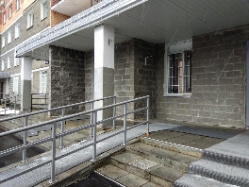
5 | 03.02.2020 |  | 03 февраля Общественники совместно с представителем УК ООО "Монолит Сервис" провели ревизию по надлежащему содержанию и ремонту общего имущества МКД по адресу ул. Декабристов д. №8. Проверкой установлено: по решению собственников дома за счёт средств текущего ремонта выполнен ремонт подъезда. Так-же комиссией было отмечено: по решению общего собрания собственников жилья все мусоропроводы дома заварены. Все вопросы по ремонту подъезда согласовывались с жителями, ими же и дана высокая оценка качеству проделанных работ. Общественная палата замечаний не выявила. По данным проверки составлен АКТ. (комиссия 1) | -  s | 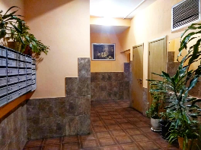
6 | 03.02.2020 |  | В ходе очередной проверки 03 февраля Общественная палата г.о.Королев совместно с представителем УК ООО "Монолит Сервис" проинспектировала надлежащее содержание и ремонт общего имущества МКД по адресу ул. Матросова, д. №1/6. Проверкой установлено: по решению собственников дома выполнен ремонт подъезда. Особое внимание проверяющих в подъезде привлекла входная группа, где произведена укладка плитки в холлах, заменены двери, необыкновенно, в виде пано, оформлена стена с адресом дома. Инициативными жителями установлен диван и зеркала. Все вопросы по ремонту подъезда согласовывались с жителями, ими же и дана высокая оценка качеству проделанных работ. Общественная палата замечаний не выявила. По данным проверки составлен АКТ. (комиссия 1) | -  s | 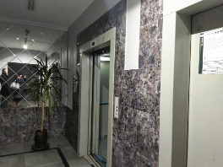
7 | 03.02.2020 |  | Общественная палата г.о. Королёв в рамках реализации нац.проекта «Демография» провела проверку детской игровой площадки во дворе дома №13 по ул. Ленина на предмет технического состояния площадки требованиям безопасности.  Проверкой установлено: все игровые конструкции находятся в рабочем состоянии, видимых неисправностей и повреждений не имеют. Исключением явилась конструкция «Лесенка», у которой сломан один элемент, создающий опасность при эксплуатации. На площадке поддерживается чистота- территория очищена от снега, отсутствует бытовой мусор. Общественная палата рекомендует ответственной организации, отвечающей за техническое состояние оборудования на данной площадке, привести конструкцию «Лесенки» в нормативное состояние. По данным проверки составлен АКТ. (комиссия 1) | -  s | 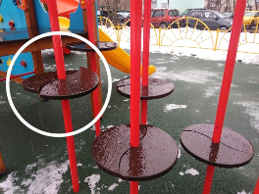
8 | 04.02.2020 |  | Заседание Совета (ОП) | -  k | 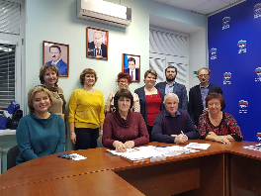
9 | 04.02.2020 |  | 04 февраля председатель Общественной палаты г.о.Королев О.Корнеева провела рабочую встречу с членами комиссии по "культуре, возрождению историко-культурного наследия и развитию народных промыслов" Общественной палаты, на которой обсудили ключевые направления обращения Губернатора Московской области А.Ю.Воробьева к жителям Подмосковья, определили приоритеты в работе комиссии на первый квартал 2020 г., в том числе мероприятия по взаимодействию с Комитетом по культуре Администрации г.о.Королев.(комиссия 3) | -  k | 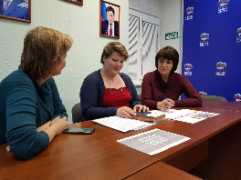
10 | 04.02.2020 |  | 04 февраля прошла рабочая встреча председателя Общественной палаты г.о. Королев Ольги Корнеевой с руководителем комиссии "по качеству жизни граждан, здравоохранению, социальной политике, трудовым отношениям, экологии, ..." Общественной палаты Любовью Кошкиной, в ходе которой обсудили обращение Губернатора МО и пути реализации приоритетных направлений, обозначенных в обращении, в вопросах здравоохранения, социальной политики, экологии. (комиссия 2) | -  k | 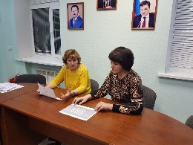
11 | 04.02.2020 |  | Общественная палата г.о. Королёв 04 февраля провела контроль санитарного состояния контейнерной площадки (КП), расположенной по адресу: ул. Калинина, д. №9 и д. №7.  Проверка показала: КП оборудована в соответствии новому экологическому стандарту. Нарушений вывоза мусора по нормам СанПиН не зафиксировано. Рядом оборудована площадка, не имеющая территориальной привязки (нет информационного листа) - содержится в неудовлетворительном состоянии, часть КП, предназначенная под контейнеры, завалена элементами мягкой мебели и ветошью. По данным проверки составлен АКТ, который будет направлен региональному оператору и субъекту, отвечающему за данную территорию. (комиссия 2) | -  s | 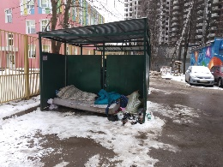
12 | 04.02.2020 |  | Заседание комиссии по этике (комиссия 8) | -  k | 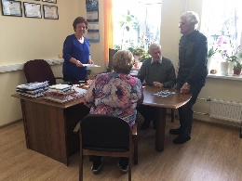
13 | 05.02.2020 |  | 04 февраля прошла рабочая встреча председателя Общественной палаты г.о. Королев Ольги Корнеевой с руководителем комиссии "по ЖКХ, капитальному ремонту, контролю за качеством работы управляющих компаний, архитектуре, благоустройству территорий, ..." Общественной палаты Маргаритой Белозёровой, в ходе которой обсудили обращение Губернатора МО и пути реализации приоритетных направлений, обозначенных в обращении, в вопросах благоустройства, ЖКХ, строительства и транспорта. (комиссия 1) | -  k | 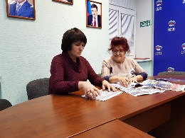
14 | 05.02.2020 |  | 04 февраля прошла рабочая встреча председателя Общественной палаты г.о. Королев Ольги Корнеевой с руководителем комиссии "по науке и образованию, промышленности, инновациям, ..." Общественной палаты Иваном Логачевым, в ходе которой обсудили обращение Губернатора МО и пути реализации приоритетных направлений, обозначенных в обращении в вопросах науки и образования. (комиссия 5) | -  k | 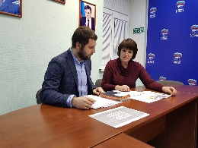
15 | 05.02.2020 |  | 05 февраля в нашем городе состоялось торжественное открытие двух новых современных детских садиков "Белочка" и "Светлячок" на 380 мест. В торжественной церемонии приняли участие глава городского округа Королев Александр Николаевич ХОДЫРЕВ, депутаты Совета депутатов, члены Общественной палаты г.о. Королёв и другие официальные лица. Собравшиеся поздравили жителей наукограда с этим событием и поблагодарили всех, кто принимал участие в подготовке и строительстве новых дошкольных учреждений. Глава города Королев вручил символичные ключи заведующим новых детских садов, пожелал добра, здоровья и благополучия персоналу и всем тем, кто будет посещать эти детские учреждения. (ОП) | да  t | 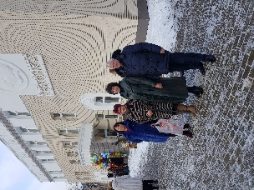
16 | 05.02.2020 |  | В среду 05 февраля Общественная палата г.о. Королёв приняла участие в мероприятии, посвящённом ежегодному отчету Главы г.о.Королев А.Н.ХОДЫРЕВА перед жителями города.  В своем докладе глава города подвел итоги развития муниципалитета по всем направлениям деятельности за последние 5 лет. Это - экономика, привлечение инвестиций, здравоохранение и образование, строительство объектов социальной инфраструктуры, спорт и культура, ремонт дорог и строительство дорожных объектов, благоустройство и многое др.  В завершении доклада Александр Николаевич озвучил намеченные планы на 2020 год, в их числе планы по реализации в Подмосковье задач, обозначенных в посланиях Президента Российской Федерации Путина В. В. и Губернатора Московской области Воробьева А. Ю. После отчёта главы состоялись традиционные награждения. (ОП) | да  t | 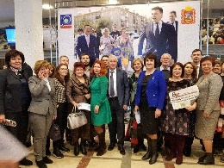
17 | 05.02.2020 |  | Прием жителей (ОП) | -  k | 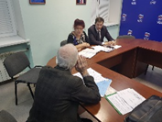
18 | 05.02.2020 |  | Заседание комиссии по "ЖКХ, капитальному ремонту» (комиссия 1) | -  k | 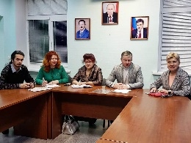
19 | 05.02.2020 |  | 5 февраля член Общественной палаты г.о. Королев Т.В. Нарциссова приняла участие в заседании Правления Российского союза пекарей, в котором участвовали представители Департамента пищевой и перерабатывающей промышленности Минсельхоза России.  Центральным вопросом повестки дня стало рассмотрение ситуации на рынке зерна, обеспечение хлебопекарных предприятий качественной пшеничной и ржаной мукой. (комиссия 7) | -  t | 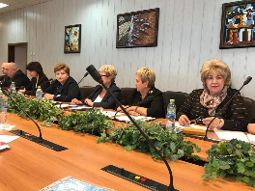
20 | 05.02.2020 |  | Заседание комиссии «по предпринимательству» (комиссия 7) | -  k | 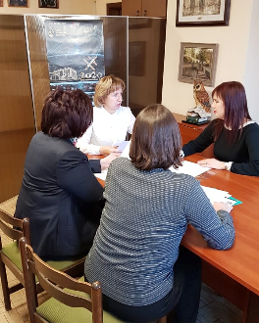
21 | 06.02.2020  Есть заметка |  | Заседание комиссии «по здравоохранению,…» (комиссия 2) | -  k | 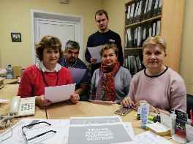
22 | 06.02.2020 |  | По инициативе Общественной палаты г.о. Королёв, состоялась рабочая встреча с представителями Общественной палаты г.о. Мытищи, участниками которой стали члены комиссий, чья деятельность связанна с организацией работы с молодёжью, развитию спорта, формированию здорового образа жизни.  Цель встречи - познакомиться с коллегами, обменяться опытом работы и обсудить возможные, совместные мероприятия. Наши собеседники показали себя, как единый и сплочённый коллектив, который «болеет» своей работой, от этого обсуждение поставленных вопросов стало интересным и конструктивным. (комиссия 6) | k | 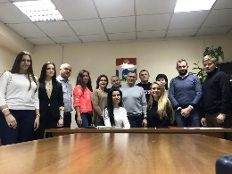
23 | 06.02.2020 |  | 6 февраля члены Общественной палаты г.о. Королев приняли участие в выездном заседании Совета по паркам, под председательством первого заместителя Главы Администрации Ю.А.Копцика, на которое были приглашены все активные жители города. В ходе встречи обсудили дальнейшее благоустройство центрального парка у ЦДК им. М.И.Калинина, варианты размещения аттракциона "Карусель" и фонтана, рассмотрели планы работ на 2020 год в парке "Костино", вопросы благоустройства пешеходной зоны вдоль Акуловского водоканала, парка у пруда "Усадьбы Крафта "Костино" (у КТРВ) и территории вокруг пруда в мкр.Юбилейный (ул.Трофимова). Были рассмотрены все предложения, поступившие от жителей города. (комиссия 1) | да  t | 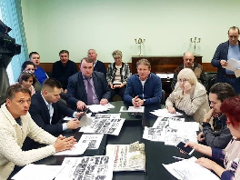
24 | 06.02.2020  Есть заметка |  | Стоимость медицинских масок и лекарств в России выросла в разы из - за ажиотажа вокруг коронавируса. Президент РФ Владимир Владимирович Путин предложил закрыть аптеки, которые завысили цены.  06 февраля группа общественного контроля Общественной палаты г.о. Королёв провела мониторинг аптечного пункта ООО "Советская аптека - Королев", расположенного по адресу ул. Фрунзе, д.2а, и аптечного пункта по адресу Вокзальный проезд, дом 3 на предмет наличия ассортимента противовирусных лекарственных препаратов и медицинских защитных масок, а также их ценовой доступности. Проверка показала: аптечные пункты располагают достаточным количеством и ассортиментом противовирусных препаратов, и запасом медицинских масок. Цена остаётся в прежних значениях. Общественная палата замечаний не выявила. По данным проверки составлены АКТЫ. (комиссия 2) (комиссия 2) | -  S  s | 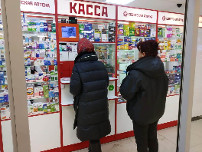
25 | 06.02.2020 |  | 06 февраля Общественная палата г.о. Королёв в рамках реализации на территории муниципалитета национального проекта "Здравоохранение" провела мониторинг аптеки "Вита-экспресс", расположенной по адресу Вокзальный проезд д.2, и дежурной аптеки компании ООО "МАКСИФАРМ" по адресу ул. Циолковского, д.20/22 на предмет наличия ассортимента противовирусных лекарственных препаратов и медицинских защитных масок, а также их ценовой доступности. Проверкой установлено: аптеки располагают достаточным запасом медицинских масок и противовирусных препаратов. Цены не менялись - замечаний нет. По данным проверки составлены АКТЫ.  (комиссия 2) (комиссия 2) | -  s  s | 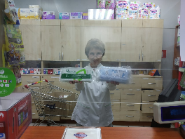
26 | 06.02.2020 |  | 06 февраля депутат Совета депутатов г.о. Королев Корнеев П.А. совместно с консультантом-экспертом Касьяновой Д.А. провел прием жителей города. Основные вопросы касались сфер ЖКХ, организации безопасного движения на внутридворовых территориях, доступной среды для маломобильных граждан, работы торговых предприятий, зачисления в детские дошкольные учреждения и др. Все обращения тщательно рассмотрены, жителям разъяснены ключевые аспекты по интересующим вопросам, согласованы порядок и сроки решения поставленных на приеме задач, которые требуют более детальной проработки. (комиссия 5) | -  k | 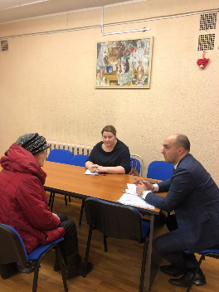
27 | 07.02.2020 |  | Общественная палата г.о. Королев регулярно проводит мониторинги по очистке снежных масс городскими службами. Очередная проверка работы УК АО «Жилсервис» проведена 07 февраля после обильного снегопада в районе ул.Лесная. д.№19 мкр-н Юбилейный.  Уборка пешеходных зон, дорог и подходов к МКД осуществлялась силами сотрудников УК АО «Жилсервис» с использованием противогололедных средств. Замечаний нет. По результатам проверки составлен Акт. (комиссия 1) | -  s | 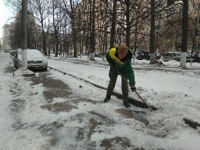
28 | 07.02.2020 |  | 7 февраля, по обращению жителей в Общественную палату г.о.Королев, совместно с представителями УК АО «Жилсервис», проведена общественная проверка работы УК по содержанию общедомового имущества в МКД по адресу ул. Лесная д.19 в мкр.Юбилейный. Ремонт в подъездах по Программе Губернатора "Мой подъезд" был выполнен в 2017 году УК МУП ЖКО в тот период, обслуживающей этот МКД. Замена лифтов произведена по капитальному ремонту в 2017 году. В 2018 году МКД перешёл в управление УК "Жилсервис", который с первого дня своей работы осуществляет поэтапный ремонт в подъездах.  Проверкой установлено: на сегодняшний день в двух из трех подъездов МКД выполнен ремонт подъездов, установлены окна, произведена замена ламп на энергосберегающие.  По плану в 2026 - 2028 году в доме планируется проведение работ капитального ремонта данного МКД, в том числе ремонт фасада, кровли и внутренних инженерных систем. По результатам проверки составлен АКТ (комиссия 1) | -  s | 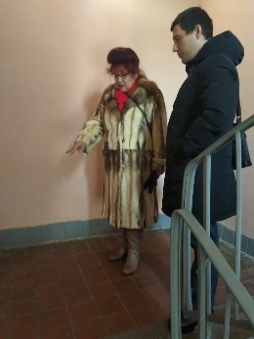
29 | 07.02.2020 |  | Общественная палата г.о.Королев 6-7 февраля провела контроль работы организации "Аатобытдор" по очистке городских улиц, пешеходных зон после обильного снегопада. Проверка проводилась на ул.Дзержинского и ул.Новая (в мкр.Комитетский лес). Уборка снежных масс проводилась силами работников организации и с помощью техники с использованием противогололедных смесей. Замечаний нет. По результатам проверки составлен Акт. (комиссия 1) | -  s | 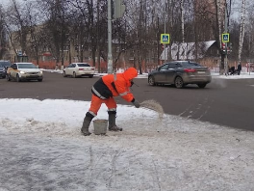
30 | 07.02.2020 |  | Группа общественного контроля Общественной палаты г.о. Королёв продолжает мониторинги аптечных пунктов на предмет наличия ассортимента противовирусных лекарственных препаратов и медицинских защитных масок, а также их ценовую доступность. 07 февраля Общественники проинспектировали аптечный пункт 574 "АПТЕКА ГОРЗДРАВ", расположенного по адресу ул.Карла Маркса, д.1, пом.4 и аптеки готовых лекарственных форм ООО "Радуга-16", расположенной по адресу ул.Карла Маркса, д.2.  Проверкой установлено: аптеки располагают достаточным количеством и ассортиментом противовирусных лекарственных препаратов, цена на которые соответствует ценам Государственного реестра. Медицинских масок в аптеках не оказалось. Маски заказаны - ждут поставок. По данным проверки составлен АКТ. (комиссия 2) (комиссия 2) | -  s  s | 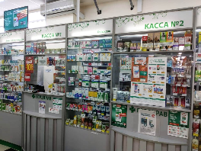
31 | 07.02.2020 |  | Группа общественного контроля Общественной палаты г.о. Королёв 06 февраля провела мониторинг аптеки «Будь здоров» по адресу улица Циолковского, д.23/11 на предмет наличия противовирусных препаратов и медицинских масок. Проверкой установлено: в данной аптеке дефицита масок и противовирусных препаратов нет. Цена остаётся в прежних значениях - замечаний нет. По данным проверки составлен АКТ. (комиссия 2) | -  s | 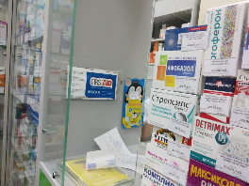
32 | 07.02.2020  Есть заметка |  | 07 февраля группа общественного контроля Общественной палаты г.о. Королёв провела мониторинг аптечного пункта 165, расположенного по адресу ул. Циолковского, д.24 на предмет наличия ассортимента противовирусных лекарственных препаратов и индивидуальных защитных медицинских масок. Проверка показала: аптечный пункт располагает достаточным количеством и ассортиментом противовирусных лекарственных препаратов и индивидуальных защитных медицинских одноразовых масок. Цена на маски составляет 15 руб. за штуку. Цены на лекарственные препараты соответствуют ценам Государственного реестра - замечаний нет.  По данным проверки составлен АКТ (комиссия 2) | -  s | 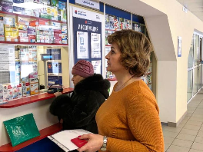
33 | 07.02.2020 |  | 07 февраля Общественная палата г.о. Королёв в рамках реализации на территории муниципалитета национального проекта "Здравоохранение" провела мониторинг аптеки "Вита-экспресс", расположенной по адресу ул. Циолковского, д.25 на наличие ассортимента противовирусных лекарственных препаратов и индивидуальных защитных медицинских масок.  Проверкой установлено: аптека располагает достаточным количеством и ассортиментом противовирусных лекарственных препаратов, цена на которые соответствует ценам Государственного реестра. Медицинских защитных масок в аптеке не оказалось. Отсутствие товара объяснили, тем, что аптечный пункт открылся 06 февраля и не весь товар ещё завезли. По данным проверки составлен АКТ. (комиссия 2) | -  s | 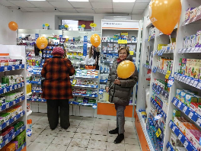
34 | 07.02.2020 |  | 07 февраля председатель комиссии "по ЖКХ, капитальному ремонту, контролю за качеством работы управляющих компаний, архитектуре, благоустройству территорий, ..." Общественной палаты г.о.Королев Маргарита Белозёрова приняла участие в 1- ом заседании рабочей группы Координационного совета по вопросам земельно - имущественных отношений под Председательством Харитоновой Т. М., на котором состоялось переизбрание состава рабочей группы. В ходе заседания заслушаны доклады директора МБУ "ЦРЗК" о порядке паспортизации автомобильных дорог в г.о.Королев и Начальника управления землепользования Администрации городского округа Харитоновой Т. М. о текущей ситуации по аренде земельных участков по ул. Сосновый бор. Администрацией г.о. Королев проводится проверка земельных участков по указанному адресу на предмет соответствия виду разрешённого использования. (комиссия 1) | да  t | 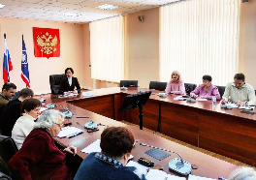
35 | 08.02.2020 |  | 8 февраля член Общественной палаты г.о. Королев Людмила Кузина приняла участие и осуществила техническое ведение тематической программы "Новосибирский Академгородок. Культурная, общественная и научная жизнь". Программа приурочена ко Дню работников науки. Гости встречи узнали о зарождении и становлении Новосибирского Академгородка, а также затронули тему книгоиздательства в условиях современного мира. (комиссия 3)_ | -  r | 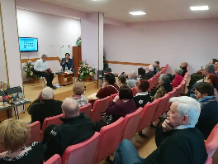
36 | 08.02.2020 |  | 08 февраля после снегопада Общественная палата г.о.Королев в рамках контроля за реализацией национального проекта "ДЕМОГРАФИЯ" провела проверку двух детских игровых и одной универсальной спортивной площадки, расположенных у д.№5/16 по ул. 50 лет ВЛКСМ, по исполнению действующего законодательства требованиям безопасности при эксплуатации и содержанию объектов. Общественный контроль показал: на площадках все игровые конструкции находятся в рабочем состоянии, видимых неисправностей и повреждений не имеют. На двух детских площадках поддерживается чистота - территория очищена от снега, отсутствует бытовой мусор. ЗАМЕЧАНИЯ: территория спортивной площадки не расчищена от снега. По данным проверки составлен АКТ, который будет направлен субъекту, отвечающему за данную территорию. (ОП) | -  s | 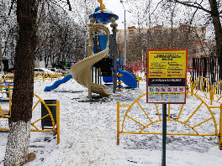
37 | 08.02.2020 |  | Расширенное заседание комиссий  (комиссии 7+8) | -  k | 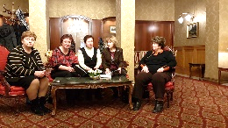
38 | 08.02.2020 |  | 08 февраля Общественная палата г.о. Королёв после снегопада в рамках национального проекта "ДЕМОГРАФИЯ" провела контроль содержания детской игровой площадки по адресу пр. Королева, д.№10а.  Проверкой установлено: на объекте все игровые конструкции находятся в рабочем состоянии, видимых неисправностей и повреждений не имеют. На детской площадке поддерживается чистота - территория очищена от снега, отсутствует бытовой мусор. ЗАМЕЧАНИЕ: подходы к детской площадке не очищены от снега. По данным проверки составлен АКТ. (ОП) | -  s | 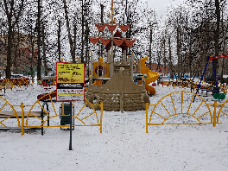
39 | 09.02.2020 |  | Общественная палата г.о. Королёв продолжает осуществлять общественный контроль за реализацией национального проекта "ДЕМОГРАФИЯ". 09 февраля ПАЛАТА провела проверку детской игровой и универсальной спортивной площадок по исполнению действующего законодательства требованиям безопасности при эксплуатации и содержанию объектов, расположенных по адресу ул. Суворова, д.№20. Общественный контроль показал: на площадках все игровые конструкции находятся в рабочем состоянии, видимых неисправностей и повреждений не имеют. На детской площадке поддерживается чистота - территория очищена от снега, отсутствует бытовой мусор.  ЗАМЕЧАНИЯ: подход к детской игровой площадке не очищен, имеет навалы снега. Территория универсальной спортивной площадки - не ухожена.  По данным проверки составлен АКТ, который будет направлен субъекту, отвечающему за данную территорию. (ОП) | -  s | 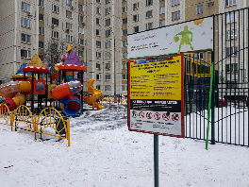
40 | 09.02.2020 |  | 09 февраля Общественная палата г.о.Королев провела контроль за реализацией национального проекта "ДЕМОГРАФИЯ"- проверила детскую игровую площадку по адресу ул. 50 лет ВЛКСМ, д.№4а на предмет исполнения действующего законодательства требованиям безопасности при эксплуатации и по содержанию. Контроль показал - все игровые конструкции находятся в рабочем состоянии, видимых неисправностей и повреждений не имеют. На детской площадке поддерживается чистота - территория очищена от снега, отсутствует бытовой мусор. ЗАМЕЧАНИЕ: подходы к детской площадке не очищены от снега. По данным проверки составлен АКТ. (ОП) | -  s | 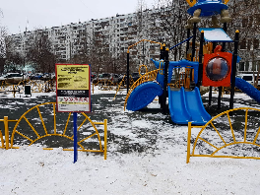
41 | 09.02.2020 |  | Контроль за реализацией национального проекта "ДЕМОГРАФИЯ" продолжается. Общественная палата г.о. Королёв 09 февраля проинспектировала детскую и универсальную спортивную площадки, расположенные у дома №5 по ул. Октябрьский бульвар, на исполнение действующего законодательства требованиям безопасности при эксплуатации и содержанию объектов. Контроль показал: на площадках сломанного оборудования, не закрепленных элементов и нарушения окрасочного слоя нет. Все игровые конструкции находятся в рабочем состоянии. ЗАМЕЧАНИЯ: подходы к детской площадке не очищены от снега, универсальная спортивная площадка не ухожена. По данным проверки составлен АКТ, который будет направлен субъекту, отвечающему за данную территорию. (ОП) | -  s | 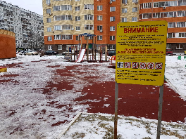
42 | 09.02.2020 |  | Общественная палата г.о. Королёв продолжает инспектировать работу регионального оператора по выполнению программы раздельного сбора мусора в муниципалитете. Сегодня 09 февраля ПАЛАТА провела мониторинг состояния содержания контейнерной площадки (КП) на соответствие новому экологическому стандарту, расположенной по адресу пр.Королева, д.N10.  Контроль показал: КП оборудована в соответствии с действующим законодательством, нарушений графика вывоза мусора нет. Площадка содержится в чистоте - замечаний нет. По данным проверки составлен АКТ. (ОП) | -  s | 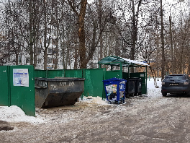
43 | 09.02.2020 |  | 09 февраля Общественная палата г.о. Королёв провела контроль содержания контейнерной площадки (КП), расположенной по адресу пр.Королева, д.N8.  Проверка показала: КП оборудована в соответствии новому экологическому стандарту. Нарушений вывоза мусора по нормам СанПиН не зафиксировано. По данным проверки составлен АКТ. (ОП) | -  s | 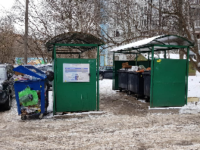
44 | 09.02.2020  Есть заметка |  | Общественная палата г.о. Королёв 09 февраля организовала и провела встречу с жителями дома №15 по ул. Комитетский лес. Злободневными вопросами, которые обсуждались на встрече и с которыми жители МКД обратились в ПАЛАТУ были: высокая оплата ЖКУ, особенно за отопление и неудовлетворительная работа регионального оператора по программе раздельного сбора мусора на КП - постоянные навалы бытового мусора и КГМ как на самой площадке, так и на прилегающей к КП территории, включая проезжую часть дороги, нарушение графика вывоза мусора по нормам СанПиН. Общественная палата все вопросы взяла на контроль. (комиссия 1) | -  r | 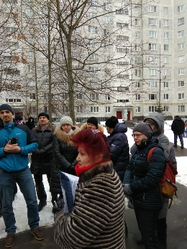
45 | 09.02.2020 |  | 09 февраля Общественная палата г.о. Королёв после снегопада в рамках национального проекта "ДЕМОГРАФИЯ" провела контроль содержания детской игровой площадки по адресу ул. Калинина, д.№7.  Проверкой установлено: на объекте все игровые конструкции находятся в рабочем состоянии, видимых неисправностей и повреждений не имеют. На детской площадке поддерживается чистота - территория очищена от снега, отсутствует бытовой мусор. Подход к детской площадке не очищен от снега и наледи. По данным проверки составлен АКТ. (комиссия 1) | -  s | 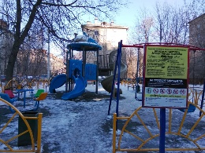
46 | 09.02.2020 |  | 09 февраля Общественная палата г.о. королев проверила детскую игровую площадку по адресу ул. Калинина, д.№4 на предмет исполнения действующего законодательства требованиям безопасности при эксплуатации и по содержанию. Контроль показал - все игровые конструкции находятся в рабочем состоянии, видимых неисправностей и повреждений не имеют. На детской площадке поддерживается чистота - территория очищена от снега, отсутствует бытовой мусор. По данным проверки составлен АКТ. (комиссия 1) | -  s | 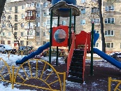
47 | 09.02.2020 |  | В рамках проведения общественного контроля за реализацией национального проекта «ДЕМОГРАФИЯ» 09 февраля Общественная палата г.о. Королев проверила спортивную площадку (воркаут) по адресу ул. Грабина, д.№16 на предмет технического состояния оборудования и содержания площадки. Контроль показал: видимых повреждений спортивных снарядов не обнаружено, все элементы креплений зафиксированы достаточно для безопасного использования. На спортивной площадке поддерживается чистота - территория очищена от снега, отсутствует бытовой мусор. По данным проверки составлен АКТ. (комиссия 1) | -  s | 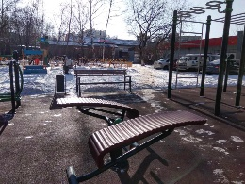
48 | 09.02.2020 |  | 09 февраля Общественная палата г.о. Королев проверила детскую игровую площадку по адресу ул. Грабина, д.№12 на предмет исполнения действующего законодательства требованиям безопасности при эксплуатации и по содержанию. Контроль показал - все игровые конструкции находятся в рабочем состоянии, видимых неисправностей и повреждений не имеют. На детской площадке поддерживается чистота - территория очищена от снега, отсутствует бытовой мусор. По данным проверки составлен АКТ. (комиссия 1) | -  s | 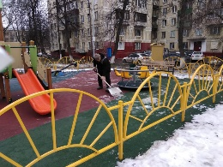
49 | 09.02.2020 |  | 09 февраля по обращениям жителей группа общественного контроля Общественной палаты г.о. Королев проинспектировала детскую игровую площадку по адресу ул. Грабина, д.№20 на исполнение действующего законодательства требованиям безопасности при эксплуатации и содержанию объектов. Проверкой установлено: все игровые конструкции находятся в рабочем состоянии. На детской площадке поддерживается чистота – территория очищена от снега, отсутствует бытовой мусор. ЗАМЕЧАНИЕ: один элемент крепления звена цепи на качелях не зафиксирован. Конструкция не пригодна для безопасного использования. По данным проверки составлен АКТ, который будет направлен в адрес субъекта, отвечающего за данную площадку. (комиссия 1) | -  s | 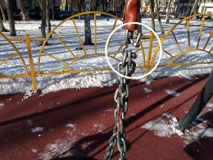
50 | 09.02.2020 |  | В рамках проведения общественного контроля за реализацией национального проекта «ДЕМОГРАФИЯ» 09 февраля Общественная палата г.о. Королев проверила детскую игровую площадку по адресу ул. Грабина, д.№7 на предмет требованиям безопасности при эксплуатации и по содержанию площадки. Контроль показал - все игровые конструкции находятся в рабочем состоянии, видимых неисправностей и повреждений не имеют. На детской площадке поддерживается чистота - территория очищена от снега, отсутствует бытовой мусор. По данным проверки составлен АКТ. (комиссия 1) | -  s | 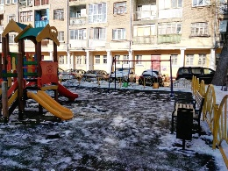
51 | 10.02.2020 |  | Общественная палата г.о. Королёв продолжает общественные проверки работы управляющих компаний (УК) муниципалитета. Сегодня 10 февраля состоялась рабочая встреча группы общественного контроля палаты с генеральным директором УК ООО" РИ- сервис" Аракеляном Гайком Суреновичем, на которой были рассмотрены вопросы по обслуживанию и содержанию жилищного фонда, находящегося в управлении компании в 2019 году, и ознакомились с планами работы УК на 2020 год. Встреча прошла в деловой конструктивной обстановке, открытом обсуждении выявленных проблем, в ходе которой руководителем УК ООО" РИ- сервис" были даны исчерпывающие ответы на все поставленные вопросы. По результатам встречи составлен протокол. Вопросы, требующие дополнительной проработки, взяты на контроль. (комиссия 1) | -  s | 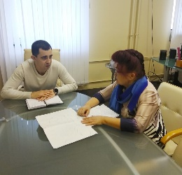
52 | 10.02.2020 |  | Контроль за реализацией национального проекта "ДЕМОГРАФИЯ" продолжается. Сегодня, 10 февраля, по обращениям жителей, группа общественного контроля Общественная палата г.о. Королёв проинспектировала детскую игровую площадку по адресу ул. Ленина, д.№27 на исполнение действующего законодательства требованиям безопасности при эксплуатации и содержанию объектов. Контроль показал: на площадке сломанного оборудования, не закрепленных элементов и нарушения окрасочного слоя нет - все игровые конструкции находятся в рабочем состоянии.  ЗАМЕЧАНИЯ:  - часть территории детской игровой площадки вымощена тротуарной плиткой, на которой установлена игровая конструкция «Горка», что не соответствует СНиП;  - подходы и территория детской площадки плохо очищены от снега.  По данным проверки составлен АКТ, который будет направлен субъекту, отвечающему за данную территорию. (комиссия 1) | -  s | 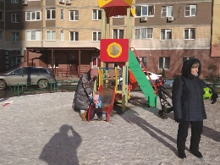
53 | 10.02.2020 |  | В рамках программы профилактики кариеса «Наукоград – город счастливых улыбок», по инициативе заместителя председателя Общественной палаты городского округа Королёв, главного врача ГАУЗ МО «Королёвская стоматологическая поликлиника» Ольги Владимировны Ходненко, при поддержке администрации и комитета образования городского округа Королёв продолжаются уроки гигиены в школах городского округа Королев . (ОП) | -  r | 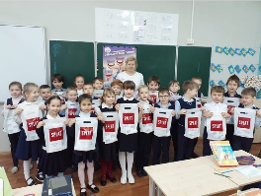
54 | 10.02.2020 |  | По инициативе заместителя председателя Общественной палаты городского округа Королев, главного врача ГАУЗ МО «КСП» Ходненко Ольги Владимировны 10 февраля, в 15 часов, состоялся открытый урок гигиены для внештатных сотрудников-волонтеров ГАУЗ МО «КСП».  Будущим медикам было рассказано об основных принципах гигиены полости рта, об основных заболеваниях полости рта, таких как гингивит, пародонтит, методах профилактики данных заболеваний.  Волонтеры увидели, как проходит процедура профессиональной гигиены полости рта. (ОП) | -  r | 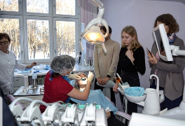
55 | 10.02.2020 |  | По обращениям жителей от 13 декабря группа общественного контроля Общественной палаты г.о. Королев провела проверку газона на придомовой территории дома №5 по ул. Пионерская мкр-н Юбилейный, в ходе которой было выявлено: после вырубки сухостойного аварийно-опасного дерева на рядом стоящих деревьях остались висеть потенциально опасные ветки. По данным проверки составлен АКТ. Вопрос взят на контроль.  30 января на электронную почту палаты вторично пришло обращение, что на запрос палаты подрядчик спилил под уровень с землей торчавший ствол спиленной сосны, а висящие на деревьях опасные ветки остались незамеченными. 10 февраля, после обращения палаты в обслуживающую организацию ТСЖ "Созидание" – свисающие над пешеходной зоной опасные ветки были сняты. Осталось очистить газон от порубочной древесины и зеленого мусора. Руководство ТСЖ заверило палату, что в кротчайшие сроки газон очистят от порубочных веток.  По данным проверки составлен АКТ. Вопрос держим на контроле (комиссия 1) | -  s | 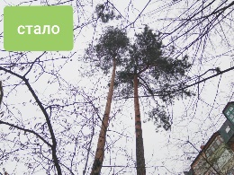
56 | 10.02.2020 |  | 10 февраля член Общественной палаты г.о.Королев Маргарита Белозерова совместно с активными управдомами мкр. Комитетский лес приняла участие в плановом личном приеме депутата Чуканиной Анны Александровны. На приёме депутату были переданы пожелания и предложения от жителей домов Комитетского леса, которые помогут дальнейшему развитию данного микрорайона. Депутатский приём всегда способствует объединению жителей домов и помогает выработать общие предложения по его благоустройству. (комиссия 1) | -  r | 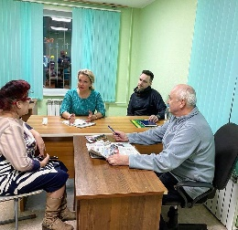
57 | 11.02.2020 |  | Группа общественного контроля Общественной палаты г.о. Королёв продолжает мониторинги аптечных пунктов на предмет наличия ассортимента противовирусных лекарственных препаратов и медицинских защитных масок, а также их ценовую доступность. 11 февраля общественники проинспектировали аптеку аптечной сети Диалог, расположенную по адресу мкр. Юбилейный, ул. Пушкинская, д.17. Проверкой установлено: аптека располагает достаточным количеством и ассортиментом противовирусных лекарственных препаратов, цена на которые соответствует ценам Государственного реестра. Медицинских масок в аптеке не оказалось. Маски заказаны - ждут поставок. По данным проверки составлен АКТ. (комиссия 2) | -  s | 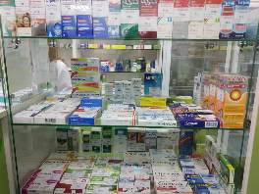
58 | 11.02.2020 |  | Общественная палата г.о. Королёв 11 февраля провела контроль содержания контейнерной площадки (КП) на соответствие новому экологическому стандарту, по адресу мкр. Юбилейный, ул. Пушкинская, дом 15.  Проверкой установлено: КП не соответствует требованиям действующего законодательства - отсутствует водонепроницаемая крыша, нет графика вывоза мусора, территория КП завалена бытовым и крупногабаритным мусором. По данным проверки составлен АКТ, который будет направлен региональному оператору и субъекту, отвечающему за данную территорию. (комиссия 2) | -  s | 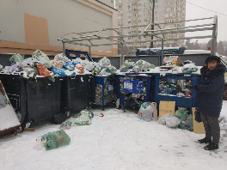
59 | 11.02.2020 |  | 11 февраля Общественная палата г.о. Королёв провела контроль содержания контейнерной площадки (КП), расположенной по адресу мкр. Юбилейный, ул. Пушкинская, д.13.  Проверка показала: КП оборудована в соответствии новому экологическому стандарту. Нарушений вывоза мусора по нормам СанПиН не зафиксировано. По данным проверки составлен АКТ. (комиссия 2) | -  s | 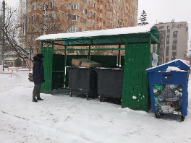
60 | 11.02.2020 |  | Общественная палата г.о. Королёв продолжает инспектировать работу регионального оператора по программе раздельного сбора мусора в муниципалитете. Проверка 11 февраля показала: у МКД по адресу ул. Пушкинская, д. №17 и д. №19 мкр. Юбилейный нет КП. На придомовой территории с нарушением действующего законодательства установлены 2 серых контейнера и у подъезда дома, один старого образца зелёный - стоят чистые. Жители этих МКД ими не пользуются, ТКО сбрасывают в домовой мусоропровод без всякого разделения. По данным проверки составлен АКТ, который будет направлен региональному оператору и субъекту, отвечающему за данную территорию. (комиссия 2) | -  s | 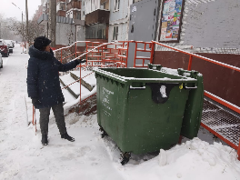
61 | 11.02.2020 |  | 11 февраля Общественная палата г.о.Королев в рамках реализации программы "ЗДРАВООХРАНЕНИЕ" провела контроль аптечного пункта "apteka.ru", расположенного по адресу мкр.Юбилейный, ул. Пушкинская, д.15 на предмет наличия противовирусные препаратов и медицинских защитных масок, а также их ценовой доступности. Проверкой установлено: в данной аптеке масок нет. Сроки поставки не определены. Противовирусные препараты представлены в широком ассортименте. Цена соответствует Государственному реестру цен. По данным проверки составлен АКТ. (комиссия 2) | -  s | 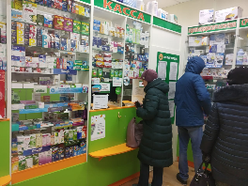
62 | 11.02.2020 |  | 11 февраля группа общественного контроля Общественной палаты г.о. Королёв провела мониторинг аптечного пункта, расположенного по адресу мкр. Юбилейный, ул.Пионерская, д.1/4 на предмет наличия противовирусных препаратов и медицинских защитных масок. Проверка показала: аптечный пункт располагает достаточным количеством противовирусных препаратов по ценам, соответствующим Государственному реестру цен. Медицинских масок нет. Срок поставки не определён. По данным проверки составлен АКТ. (комиссия 2) | -  s | 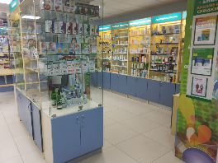
63 | 11.02.2020 |  | 11 февраля Общественная палата г.о.Королев в рамках реализации программы "ЗДРАВООХРАНЕНИЕ" провела контроль аптечного пункта 375 сети Аптеки ГОРЗДРАВ, расположенного по адресу мкр. Юбилейный, ул. Пионерская, д.1/4 на предмет наличия противовирусные препаратов и медицинских защитных масок, а также их ценовой доступности. Проверкой установлено: в данной аптеке масок нет. Противовирусные препараты представлены в широком ассортименте. Цена соответствует Государственному реестру цен. По данным проверки составлен АКТ. (комиссия 2) | -  s | 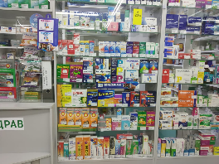
64 | 11.02.2020 |  | 11 февраля члены Общественной палаты г.о.Королев приняли участие в заседании Общественного совета по вопросам сохранения, использования и популяризации объектов культурного наследия, расположенных на территории г.о. Королев. В ходе заседания были обсуждены информационные материалы о зданиях, расположенных в границах улиц Фрунзе, Циолковского, Лесной и Карла Маркса; вопрос сохранения выявленного объекта культурного наследия "Здания Казённого завода военных самоходов британской компании "Бекос"; об организации зоны отдыха на территории объекта культурного наследия регионального значения - парка Усадьбы"Прове- Калиша". В заседании активно участвовали жители города. Обсуждение никого не оставило равнодушными. (ОП) | да  t | 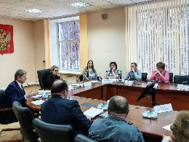
65 | 11.02.2020 |  | 11 февраля в Киноконцертном зале Московского Дома ветеранов войны и Вооруженных Сил состоялась научно-практическая конференция на тему «Решающий вклад Союза Советских Социалистических Республик в освобождении стран Восточной и Центральной Европы от фашистской оккупации 1941 – 1945 годах». Московским городским Советом ветеранов на мероприятие была приглашена и приняла в нем участие член Общественной палаты, заместитель председателя Совета ветеранов г.о. Королев, пресс-секретарь Президиума Совета ветеранов Тамара Александровна Сильянова (комиссия 2) | -  t | 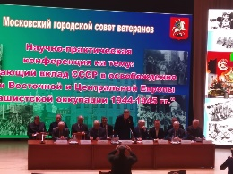
66 | 12.02.2020 |  | 12 февраля Общественная палата г.о.Королев в рамках реализации программы "ЗДРАВООХРАНЕНИЕ" провела контроль аптечного пункта «аптеки от склада» по адресу ул. 50 лет ВЛКСМ, д.№6д на предмет наличия противовирусные препаратов и медицинских защитных масок, а также их ценовой доступности. Проверкой установлено: в аптеке масок нет. Противовирусные препараты представлены в широком ассортименте. Цена соответствует Государственному реестру цен. По данным проверки составлен АКТ. (ОП) | -  s | 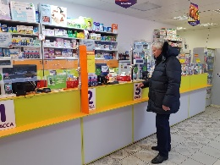
67 | 12.02.2020 |  | 12 февраля группа общественного контроля Общественной палаты г.о. Королёв провела мониторинг аптеки «Будь здоров» по адресу ул. 50 лет ВЛКСМ, д.6г на предмет наличия противовирусных препаратов и медицинских защитных масок. Проверка показала: аптека располагает достаточным количеством и ассортиментом противовирусных лекарственных препаратов и индивидуальных защитных медицинских масок. Цена на маску составляет 9 руб. за штуку. Цены на лекарственные препараты соответствуют ценам Государственного реестра - замечаний нет. По данным проверки составлен АКТ. (ОП) | -  s | 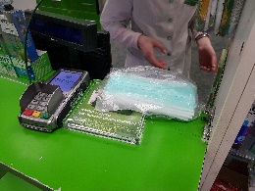
68 | 12.02.2020 |  | Группа общественного контроля Общественной палаты г.о. Королёв 12 февраля провела мониторинг аптечного пункта №1840 аптеки ГОРЗДРАВ по адресу проспект Королева, д.№14 на предмет наличия противовирусных препаратов, медицинских защитных масок, а также их ценовой доступности. Проверкой установлено: в аптеке масок нет - срок поставки не известен. Противовирусные препараты представлены в достаточном количестве, цена соответствует Государственному реестру цен. По данным проверки составлен АКТ. (ОП) | -  s | 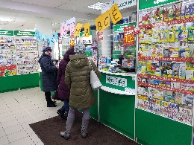
69 | 12.02.2020 |  | 12 февраля группа общественного контроля Общественной палаты г.о. Королёв провела мониторинг аптеки «Планета здоровья» по адресу проспект Королева, д.3 на предмет наличия противовирусных препаратов и медицинских защитных масок. Проверка показала: аптека располагает достаточным количеством и ассортиментом противовирусных лекарственных препаратов и индивидуальных защитных медицинских масок. Цена на маску составляет 10 руб. за штуку. Цены на лекарственные препараты соответствуют ценам Государственного реестра - замечаний нет. По данным проверки составлен АКТ. (ОП) | -  s | 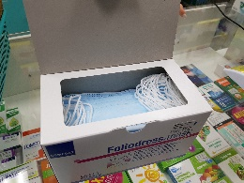
70 | 12.02.2020 |  | 12 февраля Общественная палата г.о.Королев в рамках реализации программы "ЗДРАВООХРАНЕНИЕ" провела контроль аптечного пункта ООО «ТОГА» по адресу проспект Королева, д.№4 на предмет наличия противовирусные препаратов и медицинских защитных масок, а также их ценовой доступности. Проверкой установлено: в аптеке масок нет. Сроки поставки не определены. Противовирусные препараты представлены в широком ассортименте, цены соответствуют Государственному реестру цен. По данным проверки составлен АКТ (ОП) | -  s | 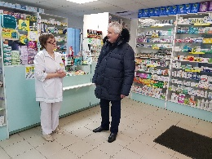
71 | 12.02.2020 |  | 12 февраля Общественная палата г.о. Королёв после снегопада в рамках национального проекта "ДЕМОГРАФИЯ" провела контроль содержания детской игровой площадки по адресу ул. Пушкинская, д.№11.  Проверкой установлено: на объекте все игровые конструкции находятся в рабочем состоянии, видимых неисправностей и повреждений не имеют.  ЗАМЕЧАНИЕ: площадка плохо очищается от снега.  По данным проверки составлен АКТ. (комиссия 1) | -  s | 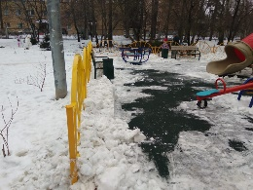
72 | 12.02.2020 |  | Общественная палата г.о. Королев регулярно проводит мониторинги по очистке снежных масс городскими службами. Очередная проверка работы УК АО «Жилсервис» проведена 12 февраля после обильного снегопада в районе ул. Пушкинская. д.№9а мкр-н Юбилейный. Уборка пешеходных зон, дорог и подходов к МКД осуществлялась силами сотрудников УК АО «Жилсервис» с использованием противогололедных средств. Замечаний нет. По результатам проверки составлен Акт. (комиссия 1) | -  s | 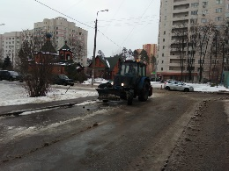
73 | 12.02.2020 |  | 12 февраля Общественная палата г.о.Королев в рамках реализации программы "ЗДРАВООХРАНЕНИЕ" провела контроль аптечного пункта 9 ООО "Супермедсервис", расположенного по адресу ул. Гагарина, д.12/14 на предмет наличия противовирусные препаратов и медицинских защитных масок, а также их ценовой доступности. Проверкой установлено: в аптеке масок нет. Сроки поставки не определены. Противовирусные препараты представлены в широком ассортименте, цены соответствуют Государственному реестру цен. По данным проверки составлен АКТ (комиссия 2) | -  s | 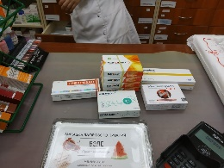
74 | 12.02.2020 |  | 12 февраля Общественная палата г.о.Королев в рамках реализации программы "ЗДРАВООХРАНЕНИЕ" провела мониторинг аптеки 2350 аптечной сети АПТЕКА ВИТА - экспресс, расположенной по адресу ул. Октябрьская, д.1/2 на предмет наличия противовирусные препаратов и медицинских защитных масок, а также их ценовой доступности.  Проверка показала: аптека располагает достаточным количеством и ассортиментом противовирусных лекарственных препаратов и индивидуальных защитных медицинских масок. Цена за упаковку из 5 масок составляет 30 рублей (цена одной маски – 6 руб.). Цены на лекарственные препараты соответствуют ценам Государственного реестра - замечаний нет. По данным проверки составлен АКТ. (комиссия 2) | -  s | 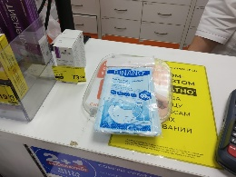
75 | 12.02.2020 |  | Общественная палата г.о. Королёв продолжает инспектировать работу регионального оператора по выполнению программы раздельного сбора мусора в муниципалитете. 12 февраля палата провела мониторинг содержания контейнерной площадки (КП) на соответствие новому экологическому стандарту, расположенной по адресу ул. Сакко и Ванцетти, д. №.12 и д.№14.  Контроль показал: КП оборудована под бункер. График вывоза имеется.  ЗАМЕЧАНИЯ: синий сетчатый контейнер находится не под водонепроницаемой крышей, бункер переполнен, за бункером имеются навалы пакетов с бытовым мусором и КГМ.  По данным проверки составлен АКТ, который будет направлен в адрес регионального оператора. (комиссия 2) | -  s | 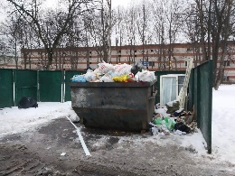
76 | 12.02.2020 |  | Прием жителей (ОП) | -  k | 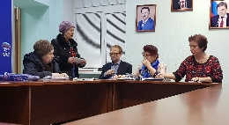
77 | 12.02.2020 |  | В рамках программы профилактики кариеса «Наукоград – город счастливых улыбок», по инициативе заместителя председателя Общественной палаты городского округа Королёв, главного врача ГАУЗ МО «Королёвская стоматологическая поликлиника» Ольги Владимировны Ходненко, при поддержке администрации и комитета образования городского округа Королёв продолжаются уроки гигиены в школах.  Уроки с познавательными экспериментами провела зубной врач Кононенко Тамара Гавриловна. (ОП) | -  r | 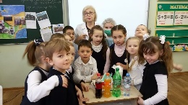
78 | 13.02.2020 |  | При поддержке Администрации городского округа Королёв, Комитета образования городского округа Королёв 13.02.2020 г. в детской хоровой школе «Подлипки» Королева прошло общегородское родительское собрание, посвященное психотропным веществам, в частности, снюсам. На встрече присутствовало более 100 человек.  С докладом о вреде снюсов, а также об онконастороженности на стоматологическом приеме выступила заместитель председателя Общественной палаты городского округа Королев, главный врач ГАУЗ МО «КСП» Ходненко Ольга Владимировна.  ⠀Перед началом собрания, гостям было предложено пройти бесплатный стоматологический скрининг - контроль гигиены полости рта при помощи инновационного прибора, который выявляет и наглядно демонстрирует участки зубов со скоплением зубного налёта, а также люминесцентную стоматоскопию с помощью диагностического комплекта "АФС-Д" для осмотра слизистой оболочки рта. (ОП) | да  r | 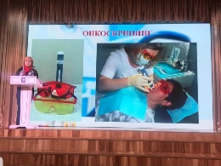
79 | 14.02.2020 |  | Администрация г.о.Королёв, Общественная палата муниципалитета и городская Централизованная библиотечная система (МБУК ЦБС) открывает краеведческий цикл "ГОРОД, В КОТОРОМ МЫ ЖИВЁМ".  Первая беседа "История Калининграда - Королёва" состоится в Центральной городской библиотеке (ул.Терешковой, д.№1) 22 февраля в 15-00.  Вход свободный  Ведущая – О.В.Глаголева, член Общественной палаты г.о. Королев, литератор, краевед.  ПРИГЛАШАЕМ ВСЕХ ЖЕЛАЮЩИХ | АНОНС | 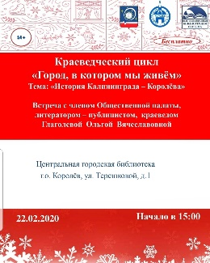
80 | 14.02.2020 |  | 14 февраля Общественная палата г.о. Королёв в рамках национального проекта "ДЕМОГРАФИЯ" провела контроль содержания детской игровой площадки по адресу ул. Коммунальная, д.№12.  Проверкой установлено: на объекте все игровые конструкции находятся в рабочем состоянии, видимых неисправностей и повреждений не имеют.  ЗАМЕЧАНИЕ: площадка плохо очищается от снега.  По данным проверки составлен АКТ. (комиссия 1) | -  s | 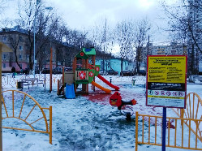
81 | 14.02.2020 |  | Общественная палата г.о. Королёв продолжает инспектировать работу городских дорожных служб по очистке городских улиц, пешеходных зон, детских игровых площадок после снегопада.  14 февраля общественники проверили работу организации «АВТОБЫТДОР» по очистке от снега дорожного полотна на ул. Суворова и детской игровой площадки во дворе дома №4 А по ул. Ленинская.  Проверкой установлено: работы производились, как механизированным, так и ручным способом с одновременной погрузкой и вывозом снежной массы. К качеству работы замечаний нет. По данным проверки составлен АКТ. (комиссия 1) | -  s | 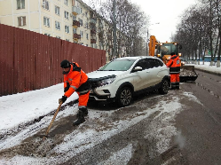
82 | 14.02.2020 |  | По обращениям жителей Общественная палата 14 февраля провела общественный контроль содержания территории спортивной площадки по ул. Ленина, д. №27. Проверкой установлено: мягкое покрытие спортивного объекта не очищено от снега - имеет устойчивый снежный покров, тротуары и подходы к нему очищены от снежных масс. По данным проверки составлен АКТ который будет направлен субъекту отвечающему за данную территорию. (комиссия 1) | -  s | 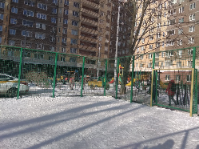
83 | 14.02.2020 |  | Казаки и воспитанники Королевского хуторского казачьего общества под руководством атамана, члена Общественной палаты г.о.Королев Самолдина В.А. совместно с сотрудниками Росгвардии провели памятное мероприятие, посвящённое годовщине вывода войск из Афганистана. (комиссия 6) | -  r | 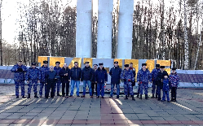
84 | 14.02.2020 |  | Член Общественной палаты г.о.Королев Маргарита Белозерова 14 февраля приняла участие в первом заседании рабочей группы Координационного совета по вопросам взаимодействия органов местного самоуправления, управляющих компаний с советами многоквартирных домов. В ходе заседания прошла процедура переизбрания состава рабочей группы, рассмотрены следующие вопросы: о методах борьбы с "резиновыми" квартирами; переход на прямые договора как оптимизация расходов за коммунальные ресурсы; о разработке концепции программы реконструкции (выноса) транзитных сетей в подвальных помещениях многоквартирных домов. (комиссия 1) | да  t | 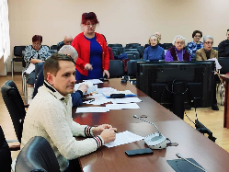
85 | 15.02.2020 |  | Члены комиссии "по качеству жизни граждан, здравоохранению, социальной политике, трудовым отношениям, экологии, ..." Общественной палаты г.о.Королев под председательством Любови Кошкиной 15 февраля приняли участие в 10-м спортивном зимнем фестивале работников здравоохранения Московской области и вошли в 10-ку СИЛЬНЕЙШИХ КОМАНД Московской области. (комиссия 2) | -  t | 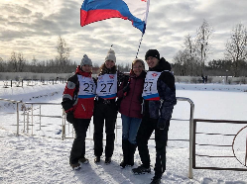
86 | 15.02.2020 |  | 15 февраля в ДиКЦ «КОСТИНО» состоялся выпуск устного журнала Клуба «КОРВЕТ ВОИ» под руководством Алексея Пьянкова, председателя Королевской городской организации Всероссийского общества инвалидов, члена Общественной палаты г.о. Королев, посвященного Дню Защитника Отечества. С приветственным словом выступил Анатолий Петрович Козин – заслуженный испытатель космической техники, председатель президиума Ассоциации ветеранов Космических войск, заместитель председателя Совета ветеранов г.о.Королев. Анатолий Петрович поздравил присутствующих с наступающими праздниками, отметил важнейшие даты страны. Почтили минутой молчания память героя-разведчика Алексея Ботяна. Два отделения: патриотическое и лирическое было предоставлено хоровому коллективу «Долголетие» под руководством заслуженного артиста «Содружества творческих сил России» Надежды Швец. А так же аплодисментами были встречены самые маленькие артисты вокального ансамбля «Цветик-семицветик» под управлением Татьяны Атежевой.  (комиссия 8) | -  r | 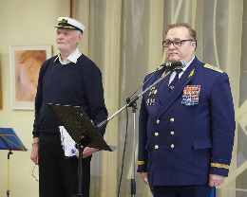
87 | 15.02.2020 |  | Председатель комиссии по этике Общественной палаты г.о. Королев Елена Лебедева организовала выездной семинар на тему «Основы инжиниринга», в котором приняли участие члены палаты. В деловой игре участники семинара отстаивали предложения по оформлению планируемых мероприятий на одном из градообразующих предприятий с учетом космической стилистики. В рамках семинара прошла интеллектуальная игра «Что? Где? Когда?», а в завершении все приняли участие в массовом заезде на тюбингах. (комиссия 8) | -  r | 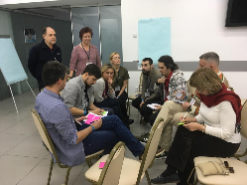
88 | 15.02.2020 |  | Общественная палата г.о. Королёв 15 февраля провела контроль санитарного состояния контейнерной площадки (КП) на соответствие новому экологическому стандарту расположенной по адресу проезд Матросова, д. №3. Проверкой установлено: КП не соответствует требованиям действующего законодательства - отсутствует водонепроницаемая крыша. Территория КП завалена бытовым и крупногабаритным мусором. За ограждением, на территории примыкающий к КП выставлены контейнеры старого образца с навалами бытового мусора. По данным проверки составлен АКТ, который будет направлен региональному оператору и субъекту, отвечающему за данную территорию. (комиссия 2) | -  s | 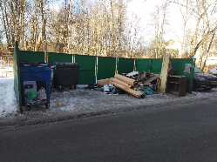
89 | 15.02.2020 |  | 15 февраля Общественная палата г.о.Королев провела контроль содержания контейнерной площадки (КП) на соответствие новому экологическому стандарту по адресу ул. Дзержинского, д. №2. Проверка показала: КП оборудована в соответствии с действующим законодательством. График вывоза мусора не нарушен.  Имеются замечания:  - синий сетчатый контейнер стоит не под водонепроницаемой крышей и имеет механические повреждения;  - на КП и на территории, примыкающий к КП, складируются элементы бытовой мебели, картонной тары и мешки со строительным мусором.  По данным проверки составлен АКТ, который будет направлен субъекту, отвечающему за данную территорию и региональному оператору. (комиссия 2) | -  s | 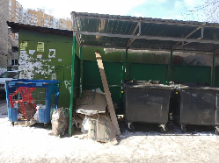
90 | 15.02.2020 |  | 15 февраля Общественная палата г.о.Королев в рамках контроля за реализацией национального проекта "ДЕМОГРАФИЯ" провела проверку детской игровой площадки, расположенной между домами №8 и №10 по ул.Прудная, по исполнению действующего законодательства требованиям безопасности при эксплуатации и содержанию объектов. Общественный контроль показал: на площадках все игровые конструкции находятся в рабочем состоянии, видимых неисправностей и повреждений не имеют. На площадке поддерживается чистота - территория очищена от снега, отсутствует бытовой мусор. По данным проверки составлен АКТ. (комиссия 1) | -  s | 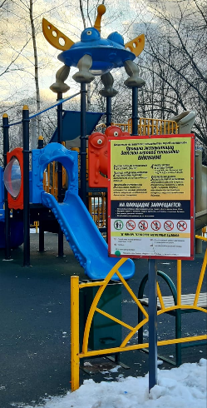
91 | 15.02.2020 |  | Общественная палата г.о. Королёв в рамках реализации нац.проекта «Демография» проинспектировала детскую игровую площадку во дворе домов №35 и №35/2 по ул. Станционная на предмет исполнения действующего законодательства требованиям безопасности при эксплуатации и по содержанию.  Проверкой установлено: все игровые конструкции находятся в рабочем состоянии, видимых неисправностей не имеют. На детской площадке поддерживается чистота, территория очищена от снега  ЗАМЕЧАНИЕ: повреждены защитные трубки цепного подвеса качели.  Общественная палата рекомендует организации, отвечающей за техническое обслуживание данной площадки привести конструкцию - качели в нормативное состояние. По данным проверки составлен АКТ. (комиссия 1) | -  s | 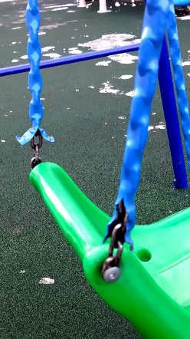
92 | 15.02.2020 |  | 15 Февраля консультант-эксперт Общественной палаты г.о.Королев Оксана Локтева приняла участие в​ традиционном Сретенском православном бале в усадьбе Свиблово. Бал состоялся под живую прекрасную историческую музыку.  Бал сопровождал музыкальный квартет талантливых молодых исполнителей "Астория". Около 80 человек были задействованы в танцевальной программе: вальсы, польки, кадрили и интереснейшие танцевальные игры. В перерыве бала гостей ждал музыкальный салон.  Бал проведён по благословению архиепископа Матфея, управляющего Северо-Восточным и Юго-Восточным приходами г. Москвы. (комиссия 3) | -  t | 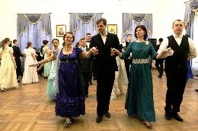
93 | 16.02.2020 |  | Выездное заседание комиссии по этике (комиссия 8) | -  k | 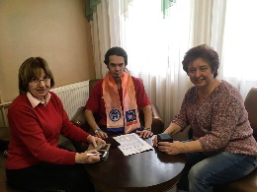
94 | 16.02.2020 |  | 16 февраля казаки Королевского хуторского казачьего общества под руководством атамана,члена Общественной палаты г.о.Корооев Владимира Альбертовича Самолдина организовали экскурсию для юнармейцев школы N12 в свой музей. Во время экскурсии юнармейцам рассказали об истории, традициях казачества, об участии казаков в Великой Отечественной войне, в т.ч. битве за Москву, и показали приёмы владения шашкой (комиссия 6) | -  r | 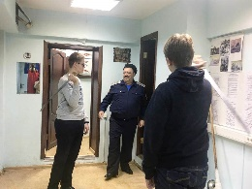
95 | 16.02.2020 |  | 15 февраля Общественная палата г.о.Королев провела круглый стол на тему «Персонифицированное финансирование дополнительного образования детей». Основная повестка была посвящена вопросам нормативно-правового обеспечения механизма ПФДО. Кроме того, обсуждались особенности внедрения и учета сертификатов в других муниципальных образованиях. Эксперт из г.о. Щелково рассказала о практических моментах реализации проекта в своем муниципалитете. В работе круглого стола также приняли участие представители родительской общественности города, включая участника инициативной группы, которые выразили свою позицию по вопросу внедрения сертификатов. (комиссия 5) | -  Круглый стол  k | 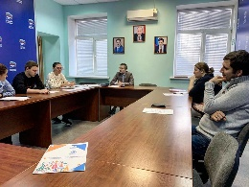
96 | 17.02.2020 |  | Общественная палата г.о. Королёв продолжает общественные проверки работы управляющих компаний (УК) муниципалитета. Сегодня 17 февраля состоялась рабочая встреча группы общественного контроля палаты с генеральным директором УК ООО "Основа" Смагиным Александром Владимировичем, на которой были рассмотрены вопросы по обслуживанию и содержанию жилищного фонда, находящегося в управлении компании в 2019 году, и ознакомились с планами работы УК на 2020 год. Встреча прошла в деловой конструктивной обстановке, открытом обсуждении выявленных проблем, в ходе которой руководителем УК ООО "Основа" были даны исчерпывающие ответы на все поставленные вопросы. По результатам встречи составлен протокол. Вопросы, требующие дополнительной проработки, взяты на контроль. (комиссия 1) | -  s | 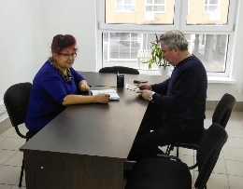
97 | 17.02.2020 |  | Общественная палата г.о. Королев совместно с генеральным директором УК ООО «Основа» Смагиным Александром Владимировичем 17 февраля провела общественный контроль технического содержания и эксплуатации подвального помещения МКД по адресу ул. Легостаева, д.№8, ЖК «Парад планет». Проверкой установлено: подтоплений, захламлений подвального помещения нет, нарушений теплоизоляции трубопроводов ЦО и ГВС не обнаружено, непрерывности инженерных коммуникаций (нарушений целостности трубопроводов, запорной и регулирующей аппаратуры КИП) не выявлено. Вся система в рабочем состоянии. По данным проверки составлен АКТ. (комиссия 1) | -  s | 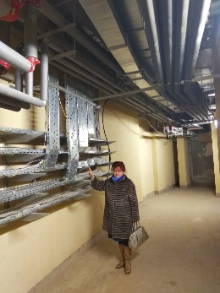
98 | 17.02.2020 |  | Общественная палата г.о. Королев 17 февраля в рамках проверки работы УК ООО «Основа» провела контроль качества содержания ОДИ после ввода МКД в эксплуатацию, находящегося по адресу ул. Легостаева, д.№8, ЖК «Парад планет».  Осмотр подъездов, лифтов, паркинга показал: строительных недостатков общего имущества МКД в процессе эксплуатации не выявлено. В доме - новостройке налажена регулярная уборка подъездов и паркинга. Все входные группы находятся в нормативном состоянии, установлено видеонаблюдение. Замечаний к качеству содержания ОДИ нет. По данным проверки составлен АКТ. (комиссия 1) | -  s | 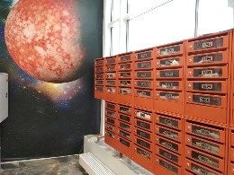
99 | 17.02.2020 |  | В рамках проведения общественного контроля за реализацией национального проекта "ДЕМОГРАФИЯ" 17 февраля Общественная палата г.о.Королев проверила спортивную плоскостную, воркаут и детскую игровую площадки по адресу ул. Легостаева, д.8 ЖК "Парад планет"  на предмет технического состояния оборудования и содержания объектов. Контроль показал: все спортивные снаряды и игровые конструкции находятся в рабочем состоянии, видимых неисправностей и повреждений не имеют.  ЗАМЕЧАНИЯ:  . - мягкое покрытие детской игровой площадки плохо очищено от снега;  . -- территории спортивного объекта и площадка воркаут не очищены от снежных масс - имеют устойчивый снежный покров.  По данным проверки составлен АКТ, который будет направлен субъекту, отвечающему за данную территорию. (комиссия 1) | -  s | 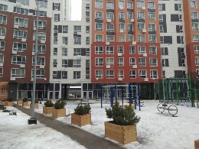
100 | 18.02.2020 |  | Сегодня, 18 февраля, в Королеве в Хоровой школе им. Б.А. Толочкова состоялась торжественная церемония вручения юбилейных медалей «75 лет Победы в Великой Отечественной войне 1941 – 1945 г.о.» Их ветеранам войны, жителям блокадного Ленинграда, несовершеннолетним узникам фашистским лагерей и труженикам тыла, проживающим в муниципалитете, вручили Глава города А.Н.Ходырев и председатель Совета Ветеранов войны, труда, Вооруженных сил и правоохранительных органов, контр-адмирал В.С.Ковтуненко. Общественная палата г.о. Королев приняла участие в торжественной церемонии вручения юбилейных медалей (ОП) | да  t | 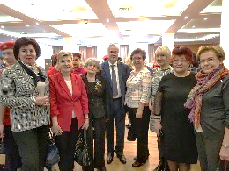
101 | 18.02.2020 |  | Заседание Совета (ОП) | -  k | 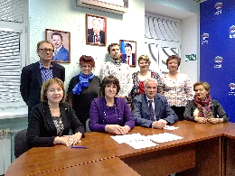
102 | 18.02.2020 |  | Заседание комиссии по культуре (комиссия 3) | -  k | 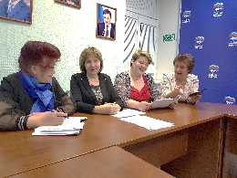
103 | 19.02.2020 |  | Заседание комиссии по предпринимательству (комиссия 7) | -  k | 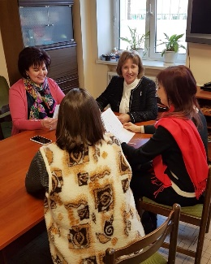
104 | 19.02.2020 |  | член Общественной палаты, председатель Королевской городской организации Всероссийского общества инвалидов Алексей Алексеевич Пьянков возглавил спортивную команду на областных зимних соревнованиях, посвященных Дню Защитника Отечества. Бронзовые медали и грамота пополнили спортивные достижения Общества инвалидов города.  (комиссия 8) | -  r | 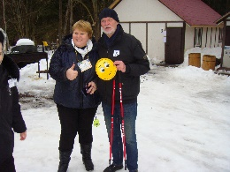
105 | 19.02.2020 |  | 19 февраля прошла рабочая встреча председателя Общественной палаты г.о. Королев Ольги Корнеевой с руководителем комиссии "по ЖКХ, капитальному ремонту, контролю за качеством работы управляющих компаний, архитектуре, благоустройству территорий, ..." Общественной палаты Маргаритой Белозёровой, в ходе которой обсудили дополнительные предложения комиссии в план мероприятий палаты по празднованию 75-й годовщины Победы в Великой Отечественной войне. (комиссия 1) | -  k | 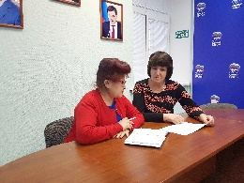
106 | 19.02.2020 |  | 19 февраля, по инициативе Общественной палаты г.о. Королев, прошла встреча с заместителем Главы Администрации г.о. Королев Сергеем Викторовичем Ивановым для решения обращений граждан в Общественную палату по вопросам строительства, реконструкции и капитального ремонта городских объектов. На все вопросы получены ответы. Обращения, требующие дальнейшей проработки, взяты палатой на контроль. (ОП) | да  k | 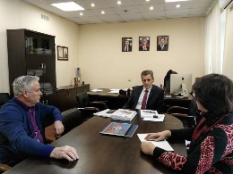
107 | 19.02.2020 |  | Прием жителей (ОП) | -  k | 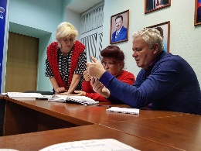
108 | 19.02.2020 |  | По обращениям граждан 19 февраля Общественная палата организовала встречу жителей МКД по ул. Школьная мкр-н Болшево с депутатом Совета депутатов г.о. Королев К.Д.Кудряшовым по вопросу благоустройства придомовых территорий, в том числе разбивкой сквера на имеющемся свободном пространстве (ныне заросшем бурьяном), установки ограждения вокруг зоны отдыха, приведение в нормативное состояние детской и спортивной площадок, возможности установки теннисных столов. В результате встречи были достигнуты определенные договоренности с жителями МКД. Общественная палата взяла вопрос на контроль (комиссия 1) | -  r | 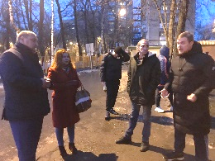
109 | 19.02.2020 |  | Заседание комиссии по этике (комиссия 8) | -  k | 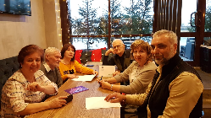
110 | 19.02.2020 |  | 19 февраля Общественная палата г.о. Королев провела мониторинг по комплексному благоустройству территории МКД по адресу ул. Легостаева, д. №8 ЖК «Парад планет». Проверкой установлено: территория двора с развитой сетью дорожного полотна, обустроенными тротуарами, подходами к подъездам, вымощенными дорожным камнем, имеется велодорожка. На территории комплекса расположены плоскостные спортивные сооружения, детские и спортивные (воркаут) площадки, оснащенные специальным травмобезопасным покрытием с яркими цветами и рисунками. Дворовое пространство обустроено аллеями для отдыха и прогулок, оборудованные декоративными беседками, скамейками и урнами. На всей территории комплекса имеется освещение в виде садово-парковых светильников. Установлено внешнее наблюдение.  По результатам проверки составлен АКТ. (комиссия 1) | -  s | 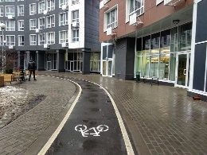
111 | 20.02.2020 |  | Общественная палата г.о.Королев продолжается общественный мониторинг за выполнением нац.проекта " Малое и среднее предпринимательство и поддержка индивидуальной предпринимательской инициативы".  В ходе встреч с предпринимателями, изучением полученных от них анкет выявляются проблемные темы, связанные с поддержкой малого бизнеса. Многих волнуют высокие банковские ставки по кредитам, а также недостаточное предложение в аренду производственных площадей.  По результатам мониторинга составлен Акт, который будет направлен в региональную Общественную палату. (комиссия 7) | -  s
112 | 20.02.2020  Есть  заметка |  | ГБУЗ МО «Королевская городская больница» совместно с Управлением социальной защиты населения и Общественной палатой г.о. Королев при поддержке Администрации города в рамках программы Губернатора А.Ю.Воробьева «Активное долголетие» 20 февраля провела круглый стол на тему «Профилактика коронавируса». В заседании круглого стола приняли участие представители Совета ветеранов, Общественной палаты, активные жители города. Врач- эпидемиолог ГБУЗ МО «Королевская городская больница» Агеенко Наталья Евгеньевна рассказала о профилактике заболевания, о том, что нужно ограничить контакты, использовать антисептические средства, укреплять иммунитет. Также присутствующие узнали о способах защиты от вируса, о симптомах, и о том, что посылки из Китая не могут быть переносчиками вируса, так как вирус вне живого организма живет около трех часов.  Все участники встречи отметили важность данного вопроса. (комиссия 2) | -  Круглый стол  k | 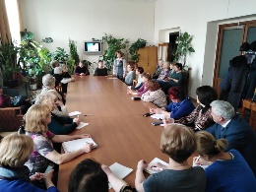
113 | 20.02.2020 |  | Сегодня 20 февраля, в преддверии наступающего праздника, прошел мастер-класс от УО «Жилсервис» совместно с Общественной палатой г.о. Королев, посвященный празднованию Дня Защитника Отечества.  Такие мероприятия, направленные на патриотическое воспитание, и открытые для участия, организованные в понятном детям формате, очень важны для развития ответственного отношения к своему Отечеству.  В рамках мастер-класса ребята изготовили поделки - мини-танки и получили памятные фото, а также, всех гостей ждали сладкие угощения. (комиссия 5+4) | -  r | 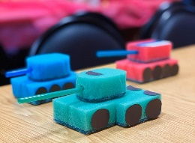
114 | 20.02.2020 |  | По обращению жителей дома в Общественную палату в октябре 2019 года по вопросу исключения из перечня , по программе Губернатора "Мой подъезд" работ по замене витражей, установки пандуса, перил, ремонта ступеней и укладки плитки в подъезде МКД по адресу ул. Горького, д. №16Б, Общественная палата включилась в процесс проработки вопроса и контроля за проведением ремонтных работ подъезда Управляющей компанией, помогая жителям решать возникающие проблемы на месте.  Сегодня 20 февраля проверка показала : УК АО "ЖИЛКОМПЛЕКС" выполнила свои обещания по ремонту под'езда и приведению входной группы в нормативное состояние. Качество проведенных работ оценили жители. По данным проверки составлен АКТ. (комиссия 1) | -  s | 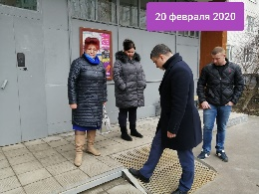
115 | 20.02.2020 |  | Общественная палата г.о. Королёв совместно с представителем УК, активными жителями провела контроль качества ремонтных работ подъезда МКД по адресу ул. Горького, д. №16 Б. проведенных УК АО "Жилкомплекс".  Проверкой установлено : по решению собственников жилья за счёт средств текущего ремонта дома выполнен ремонт подъезда : установлены окна, двери, новые почтовые ящики, заменены светильники, произведена укладка настенной плитки в холле первого этажа, заменены клапаны мусоропровода. Все вопросы по ремонту подъезда согласовывались с жителями, ими же и дана высокая оценка качеству проделанных работ. По данным проверки составлен АКТ. (комиссия 1) | -  s | 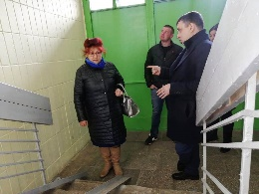
116 | 21.02.2020 |  | Заседание комиссии по открытости власти (комиссия 4) | -  k | 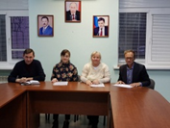
117 | 21.02.2020 |  | 21 февраля в МБОУ СОШ N 1 состоялось торжественное мероприятие, посвященное вручению юбилейных медалей "75 лет Победы в Великой Отечественной войне 1941-1945 г.г." ветеранам войны, труженикам тыла, блокадникам и несовершеннолетним узникам фашистских лагерей. На церемонии награждения присутствовали: председатель Совета ветеранов войны, труда, Вооруженных сил и правоохранительных сил, контр-адмирал В.С.Ковтуненко, представители городского Совета депутатов, Общественной палаты г.о.Королев. Перед собравшимися с праздничным концертом выступили учащиеся школы. (ОП) | -  r | 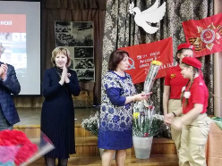
118 | 21.02.2020 |  | Член Общественной палаты г.о.Королев Маргарита Белозерова 21 февраля приняла участие в первом заседании рабочей группы Координационного совета по вопросам благоустройства и санитарной очистки. В ходе заседания прошло переизбрание состава рабочей группы на 2020 год. Председателем рабочей группы избран и.о.начальника Управления благоустройства Прибытков М.В. Рассмотрены следующие вопросы: о результатах проведения осмотра зелёных насаждений на территории Комитетского леса; доведение информации о планируемых акциях " Лес Победы" и "Наш лес. Посади своё дерево" в 2020 году. (комиссия 1) | -  t | 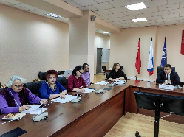
119 | 21.02.2020 |  | Общественная палата г.о. Королёв по обращениям жителей 21 февраля провела контроль содержания контейнерной площадки (КП) для сбора ТКО на соответствие новому экологическому стандарту расположенной по адресу мкр. Юбилейный, ул. Пионерская, д. №12 А.  Проверка показала : КП оборудована в соответствии с действующим законодательством.  На момент проверки находилась в неудовлетворительном состоянии со следующими нарушениями :  - отсутствует график вывоза мусора ;  - контейнеры переполнены, на площадке и под контейнерами набросан бытовой мусор ; - на территории примыкающий к КП - навалы КГМ.  По результатам проверки составлен АКТ который будет направлен субъекту отвечающему за данную территорию и региональному оператору. (комиссия 2) | -  s | 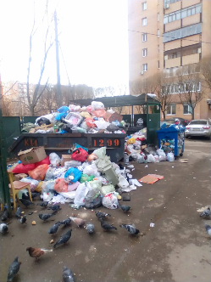
120 | 21.02.2020 |  | Общественная палата г.о. Королёв по обращениям граждан продолжает проверять общественные пространства и социальные объекты на соответствие требованиям доступной среды. В ходе очередной проверки 21 февраля Общественники проинспектировали дорожное полотно на придомовой территории по адресу ул. Дворцовый проезд д. №4.  Проверкой установлено : асфальтобетонное покрытие объекта обрывается и дальше переходит в грунтовое основание придомового сквера. Проверяемый объект имеет железобетонные лестницы, которые не только портят внешний вид пешеходной зоны и затрудняют движение людей, но и не безопасны. В данном месте отсутствует беспрепятственный доступ инвалидов и других маломобильных групп населения. Общественная палата рекомендует Администрации города в соответствии с действующим законодательством привести объект в нормативное состояние с учётом критериев доступности для инвалидов и маломобильных групп населения. По данным проверки составлен АКТ. (комиссия 1) | -  s | 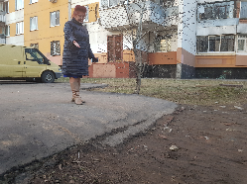
121 | 21.02.2020 |  | В рамках программы "Формирование комфортной городской среды" Общественная палата г.о.Королев провела мониторинг дворового пространства по адресу ул. Дворцовый проезд, д.N8/14.  Проверкой установлено: на данном об'екте существует проблема с парковкой , где водителям приходится парковаться на газонной части территории двора, при этом открывать новую полосу для проезда - пешеходный тротуар.  Общественная палата рекомендует Администрации города в соответствии с действующим законодательством включить данный объект в состав общественного пространства, подлежащего благоустройству и привести в 2020 году дворовую территорию в нормативное состояние. По данным проверки составлен АКТ. (комиссия 1) | -  s | 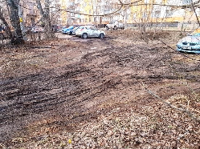
122 | 21.02.2020 |  | Руководствуясь Федеральным законом, Общественная палата продолжила проведение проверок торговых предприятий города по обращениям граждан на предмет реализации ими некачественной (просроченной) пищевой продукции. 21 февраля объектом проверки был универсам сети супермаркетов «Верный», расположенный по адресу ул. Пионерская, д.30, корп.6.  Из проверенных групп продуктов: хлебобулочных изделий, молочных товаров, овощной продукции общественный контроль не выявил товаров с просроченным сроком реализации.  По данным проверки составлен АКТ (комиссия 7) | -  s | 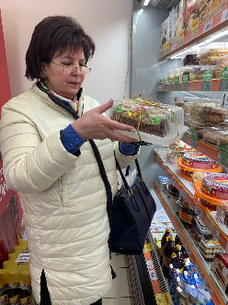
123 | 21.02.2020  Есть заметка |  | Общественная палата г.о. Королев продолжает проверки торговых предприятий города по обращениям граждан на предмет реализации ими некачественной (просроченной) пищевой продукции.  21 февраля общественники проверили универсам сети супермаркетов «Верный» по адресу пр-т Космонавтов, д.27Б.  Среди проверенных групп товаров: молочная и кисломолочная продукция, в том числе детские молочные продукты, хлебобулочные изделия, ассортимент овощей и фруктов - общественный контроль выявил товар - легкий йогурт со сроком реализации 20.02.20 (2 шт.)  Результаты мониторинга были доведены до администрации магазина, и в присутствии группы общественного контроля просроченный товар был изъят и убран из торгового зала.  По результатам проверки составлен АКТ. Общественная палата продолжает контроль торговых сетей в этом направлении. (комиссия 7) | -  s
124 | 21.02.2020 |  | Общественная палата, руководствуясь Федеральным законом, продолжает проведение проверок торговых предприятий города по обращениям граждан на предмет реализации ими некачественной (просроченной) пищевой продукции.  21 февраля общественники проверили магазин сети супермаркетов «Ярче» по адресу пр-т Космонавтов, д.39.  Среди проверенных групп товаров: молочная и кисломолочная продукция, в том числе детские молочные продукты, хлебобулочные изделия - общественный контроль выявил товары с просроченным сроком реализации:  - детский кефир со сроком реализации 20.02.20 (2 шт.);  - батон нарезной Московского комбината «Коломенское» со сроком реализации 19.02.20.  Результаты мониторинга были доведены до администрации магазина, и в присутствии группы общественного контроля просроченный товар был изъят и убран из торгового зала.  По результатам проверки составлен АКТ. Общественная палата продолжает контроль торговых сетей в этом направлении. (комиссия 7) | -  s | 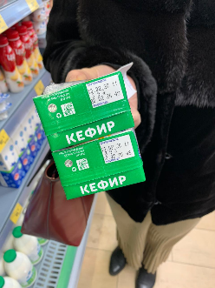
125 | 21.02.2020 |  | 21 февраля в ДКЦ "КОСТИНО" состоялся ежегодный отчёт перед избирателями депутата Московской Областной Думы С. А. Кереселяна о работе, проделанной в 2019 году. В зале присутствовали представители Администрации г.о. Королев, депутатский состав, ветераны, представители трудовых коллективов и общественности, в т. ч. и члены Общественной палаты г.о. Королёв. Как представителей общественности нас интересовали вопросы реализации наказов избирателей как в законотворческой деятельности, так и через конкретные мероприятия совместно с органами местного самоуправления. Итоги проделанной работы подведены. Впереди у Депутата новые задачи. (ОП) | Да  t | 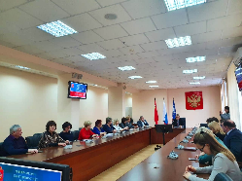
126 | 21.02.2020 |  | Общественная палата г.о. Королёв 21 февраля провела проверку магазинов торговой сети «ЯРЧЕ» по адресу ул. 50 лет ВЛКСМ, д.№6В и по ул. Исаева, д.№2В на соблюдение санитарного законодательства по вопросам оборота пищевой продукции в части соблюдения сроков годности. В итоге общественники проверили широкий ассортимент товаров. Нарушений по выполнению ФЗ о качестве и безопасности пищевой продукции не выявлено. Однако комиссией отмечено, что в этих магазинах нарушено качество уборки торговых помещений.  При общении в магазине «ЯРЧЕ» по ул. 50 лет ВЛКСМ, д.№6В покупатели выразили неудовлетворённость широтой поставляемого ассортимента детской молочной продукции.  По результатам проверки составлены АКТЫ. (комиссия 7) (комиссия 7) | -  s  s | 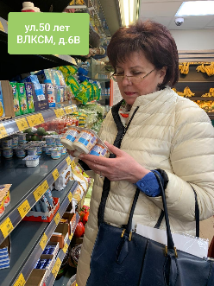
127 | 21.02.2020 |  | Руководствуясь Федеральным законом, Общественная палата продолжила проведение проверок торговых предприятий города по обращениям граждан на предмет реализации ими некачественной (просроченной) пищевой продукции. 21 февраля объектом проверки стали магазины торговой сети «ЯРЧЕ», расположенные по адресам ул. Коминтерна, д.№8А и пр. Космонавтов, д.№4Г.  Из проверенных групп продуктов: хлебобулочных изделий, молочных товаров общественный контроль не выявил товаров с просроченным сроком реализации.  По данным проверки составлены АКТы  (комиссия 7) (комиссия 7) | -  s  s | 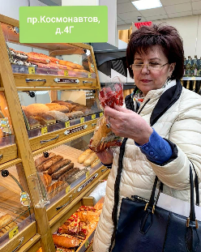
128 | 21.02.2020 |  | Общественная палата г.о. Королев продолжает проверки торговых предприятий города по обращениям граждан на предмет реализации ими некачественной (просроченной) пищевой продукции.  21 февраля общественники проверили универсам сети супермаркетов «Верный» по адресу пр-т Космонавтов, д.№7Г.  Из проверенных групп продуктов: молочных товаров, хлебобулочных изделий общественный контроль не выявил товаров с просроченным сроком реализации.  По данным проверки составлен АКТ (комиссия 7) | -  s | 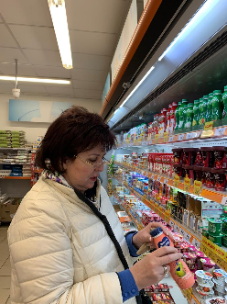
129 | 22.02.2020 |  | 22 февраля 2020 года в зеркальном зале Дома Космонавтов Звёздного городка состоялся ЮБИЛЕЙНЫЙ V ОФИЦЕРСКИЙ БАЛ «Возрождение исторических традиций» в честь Дня защитников Отечества и75-летия Победы в Великой Отечественной войне 1941-1945 г.г., в котором приняла участие Оксана Локтева, консультант-эксперт комиссии по культуре Общественной палаты г.о. Королев (комиссия 3) | -  t | 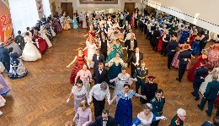
130 | 22.02.2020 |  | 22 февраля член Общественной палаты г.о. Королев Людмила Кузина приняла участие и осуществила техническое ведение тематической программы «Глобальное потепление – реальная угроза или манипуляция сознанием масс? Взгляд ученого и политолога». Основным докладчиком выступил российский политолог, бывший старший научный сотрудник Гудзоновского института стратегических исследований, кандидат физико-математических наук Дмитрий Фёдорович Михеев. На встрече говорили о теории глобального потепления, "парниковом эффекте", основных факторах, формирующих климат нашей планеты и многом другом. (комиссия 3) | -  r | 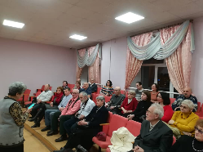
131 | 22.02.2020 |  | При поддержке Администрации г.о.Королёв и городской Централизованной библиотечной системы (МБУК ЦБС) для жителей города член ОП О.Глаголева провела первую беседу "История Калининграда - Королёва" из краеведческого цикла лекций "ГОРОД, В КОТОРОМ МЫ ЖИВЁМ". (комиссия 3) | -  r | 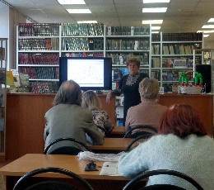
132 | 23.02.2020 |  | Общественная палата г.о. Королев регулярно проводит мониторинги по очистке снежных масс городскими службами. Очередная проверка работы УК АО «Жилсервис» проведена 23 февраля после обильного снегопада в районе ул. Горького, д.№6А, №6Б, №6В.  Уборка пешеходных зон, дорог и подходов к МКД осуществлялась с привлечением техники и силами сотрудников УК АО «Жилсервис» с использованием противогололедных средств. Замечаний нет. По результатам проверки составлен Акт. (комиссия 4) | -  s | 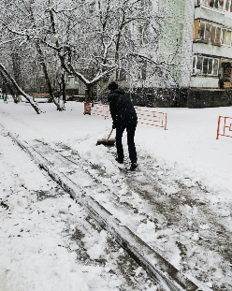
133 | 23.02.2020 |  | Общественная палата г.о. Королев с раннего утра 23 февраля, после ночного снегопада, провела общественный мониторинг расчистки пешеходных зон, дорог и подходов к МКД сотрудниками УК АО «Жилсервис в районе ул. Мичурина д. №3, №7б, пр-кт Королева д. №6.  Уборка снега проводилась с привлечением техники и силами сотрудников организации. Произведена и обработка противогололедными смесями.  По результатам проверки составлен АКТ. (комиссия 4) | -  s | 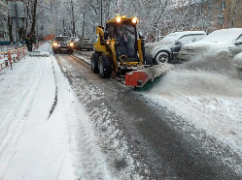
134 | 23.02.2020 |  | Ранним утром 23 февраля после обильного снегопада, общественники провели мониторинг очистки от снега объектов улично-дорожной сети по адресам: ул. 50 лет ВЛКСМ д. №2а, д.№5/16, ул. Суворова д.№16а, ул. Горького д.№3.  Контроль показал: названные дворовые проезды, пешеходные зоны, парковочные пространства убраны от снега и обработаны противогололедными материалами. Замечаний нет. По данным проверки составлен АКТ. (комиссия 4) | -  s | 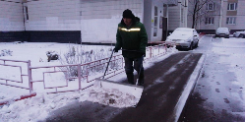
135 | 25.02.2020 |  | Заседание комиссии по ЖКХ (комиссия 1) | -  k | 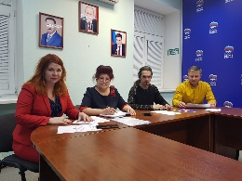
136 | 25.02.2020 |  | Заседание комиссии по науке и образованию (комиссия 5) | -  k | 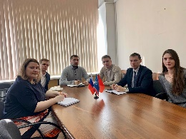
137 | 25.02.2020 |  | 25 февраля в МАОУ Лицей №19 (директор М.А.Шевель) состоялось торжественное мероприятие, посвященное вручению юбилейных медалей "75 лет Победы в Великой Отечественной войне 1941-1945 г.г." ветеранам войны, труженикам тыла, блокадникам и несовершеннолетним узникам фашистских лагерей. На церемонии награждения присутствовали: председатели Администрации г.о. Королев, Совета ветеранов, представители городского Совета депутатов, Общественной палаты г.о.Королев. Перед собравшимися с праздничным концертом выступили учащиеся школы. Встреча прошла в тёплой праздничной обстановке (ОП) | -  r | 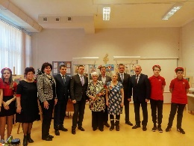
138 | 25.02.2020 |  | 25 февраля в МБОУ Гимназия N 18 имени И. Я. Илюшина (директор Л. В. Ялышева состоялось торжественное мероприятие, посвященное вручению юбилейных медалей "75 лет Победы в Великой Отечественной войне 1941-1945 г.г." ветеранам войны, труженикам тыла, блокадникам и несовершеннолетним узникам фашистских лагерей.  На церемонии награждения присутствовали: первый заместитель Главы Администрации г.о. Королев Ю.А.Копцик, генерал - лейтенант В.И.Бугреев, представители Совета ветеранов, городского Совета депутатов, Общественной палаты г.о.Королев (Кошкина. Л. В., Белова О. Ю., Нарциссова Т. А., Чиченёва Н. В.) Перед собравшимися с праздничным концертом выступили учащиеся школы. (ОП) | -  r | 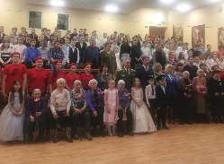
139 | 26.02.2020 |  | 26 февраля члены Общественной палаты г.о.Королев Елена Лебедевв и Ольга Белова приняли участие в заседании координационного Совета по охране туда, организатором которого выступила Администрация города. В работе Совета также приняли участие представители ФСС ( фонда соц.развития), Службы занятости, Пенсионного фонда, градообразующих предприятий. (комиссия 8) | да  t | 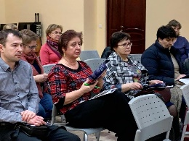
140 | 26.02.2020 |  | Ранее, 19 февраля, Общественная палата организовала встречу жителей МКД по ул. Школьная мкр-н Болшево с депутатом Совета депутатов г.о. Королев К.Д. Кудряшовым, в ходе которой жители открыто высказали свои предложения по обустройству дворового пространства. На очередной встрече 26 февраля общественники и специалисты «Автобытдор» оценили предложения жителей МКД по благоустройству дворовой территории, рассказали жителям о ключевых моментах реализации проекта, который предусматривает в ближайшее время обустройство площадки пока с минимальным перечнем работ: установки ограждений, двух детских конструкций, скамеек, урн. С наступлением тепла работы по благоустройству площадки перед гимназией «Российская школа» будут продолжены по тем предложениям, которые подготовили жители МКД (комиссия 1) | -  s | 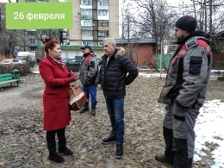
141 | 26.02.2020  Есть заметка |  | Общественная палата г.о. Королёв продолжает работу по обращению граждан в рамках "круглого стола". 26 февраля общественники провели заседание «круглого стола» на тему «Транспортная доступность для жителей микрорайона Первомайский".  В работе приняли участие: начальник отдела дорог и транспорта Администрации г.о. Королев С.К.Каптилкин, депутат Совета депутатов А.Д. Раевский, начальник управления по работе с микрорайонами А.А. Пчелинцев, заведующая терапевтическим отделением ГБУЗ МО «Королевская городская больница» Филиал Первомайский В.В.Михайлова, члены Общественной палаты, активные жители микрорайона Первомайский.  Обсуждали вопрос организации транспортного обслуживания населения между микрорайонами Первомайский и Юбилейный, анализируя текущее состояние, выявляли проблемы, определяли пути их решения. Особое внимание уделялось транспортной доступности объектов социальной сферы, здравоохранения и др. для жителей мкр. Первомайский, в т. ч. для инвалидов, людей с ограниченными возможностями и маломобильных групп населения. Подводя итоги, участники КС решили: поручить начальнику отдела дорог и транспорта Администрации г.о. Королев С.К.Каптилкину с учётом всех обращений и предложений присутствовавших на заседании жителей мкр. Первомайский, в течении месяца проработать вопрос по открытию нового социального маршрута или изменению схемы существующих социальных маршрутов городского пассажирского транспорта, которые должны удовлетворить потребности жителей микрорайона в качестве транспортного обслуживания.  Общественная палата открыта для жителей. Давайте вместе решать все, что вас беспокоит. (комиссия 2) | да  Круглый стол  k | 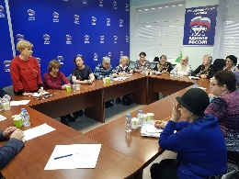
142 | 26.02.2020 |  | Прием жителей (ОП) | -  k | 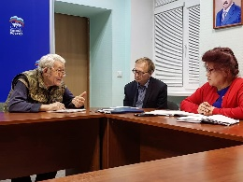
143 | 26.02.2020 |  | 26 февраля в МОУ "Гимназия N3", мкр.Юбилейный (директор Бобылкина М.С.) состоялось торжественное мероприятие, посвящённое вручению юбилейных медалей "75 лет Победы в Великой Отечественной войне 1941-1945 гг." ветеранам войны, труженикам тыла, блокадникам и несовершеннолетним узникам фашистских лагерей. Медали вручены 17 ветеранам. На церемонии награждения присутствовали: Советник Главы г.о.Королев Прокофьева Ж.Н., представители Совета ветеранов, городского Совета депутатов, представители 4 ЦНИИ МО, члены Общественной палаты г.о.Королев (Муратова Л.В., Белозерова М.Н.). Перед собравшимися с праздничным концертом выступили учащиеся школы. Встреча прошла в тёплой праздничной обстановке. (ОП) | -  r | 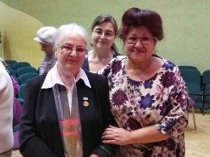
144 | 26.02.2020 |  | Член ОП Зеленцова Е.В. приняла участие конференции «СО НКО: Поддержка и взаимодействие. Вектор развития» в Доме Правительства МО (комиссия 4) | -  t | 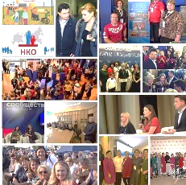
145 | 27.02.2020 |  | 27 февраля в Гимназии N5, мкр.Юбилейный ( директор Журавель В.И.) состоялось торжественное мероприятие, посвященное вручению юбилейных медалей "75 лет Победы в Великой Отечественной войне 1941-1945 гг." ветеранам войны, труженикам тыла, блокадникам и несовершеннолетним узникам фашистских лагерей. На церемонии награждения присутствовали: начальник Управления по работе с микрорайонами Пчелинцев А.А., представители городского Совета депутатов, Совета ветеранов, Общественной палаты г.о.Королев (Белова О.Ю. и Белозерова М.Н.). Перед собравшимися с праздничным концертом выступили учащиеся школы. Встреча прошла в теплой праздничной обстановке. Учащиеся подарили ветеранам свои рисунки военной тематики.  (ОП) | -  r | 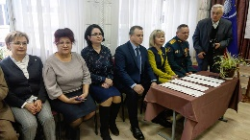
146 | 27.02.2020 |  | 27 февраля состоялось очередное заседание Комиссии по увековечиванию памяти выдающихся граждан и значимых событий г.о.Королёв Московской области, в котором приняла участие член Общественной палаты г.о.Королев Ольга Глаголева. (комиссия 3) | да  t | 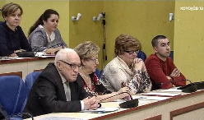
147 | 28.02.2020 |  | Администрация городского округа Королев продолжает вручение юбилейных медалей "75 лет Победы в Великой Отечественной войне 1941-1945 г.г." ветеранам войны, труженикам тыла, блокадникам Ленинграда, несовершеннолетним узникам фашистских лагерей. Сегодня, 28 февраля, торжественное мероприятие прошло в стенах МБОУ БСОШ N6 ( директор Поляковский Г. Б.) Поздравить ветеранов и вручить им юбилейные медали пришли  заместитель главы Администрации В.В.Королева, депутат Совета депутатов А.А.Чуканина, генерал - лейтенант Л.И Попов, представители Совета ветеранов, члены Общественной палаты городского округа Королев Н.В.Чиченёва Н.В., А.В.Набасов и М.Н.Белозерова. (ОП) | -  r | 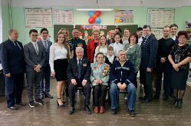
148 | 28.02.2020 |  | В рамках программы профилактики кариеса «Наукоград – город счастливых улыбок» по инициативе заместителя председателя Общественной палаты городского округа Королёв, главного врача ГАУЗ МО «Королёвская стоматологическая поликлиника» Ольги Ходненко, при поддержке администрации и комитета образования городского округа Королёв силами наших помощников — внештатных специалистов по профилактике проводятся уроки гигиены в школах.  ⠀Так в СОШ №20 Фетисов Д. и Саранин И. провели уроки профилактики кариеса в 2-х «А», и «В» классах.  ⠀Второклассники узнали много полезного об уходе за зубами и полезных продуктах. (ОП) | -  r | 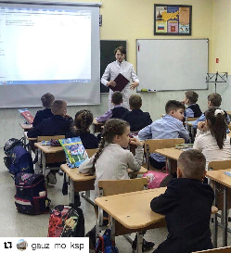
149 | 28.02.2020 |  | В Технологическом университете (г.Королев) с целью развития технического творчества молодежи проведены соревнования "Первый шаг в космос" среди школьников инженерного класа МБОУ Лицей № 5. Ребята изготовили модели ракет под руководством наставников - мастера спорта по ракетомодельному спорту Анастасии Ибрагимовой и члена Общественной палаты г.о.Королев Павлова В.А. в рамках программы дополнительного образования Кванториум. (комиссия 8) | -  r | 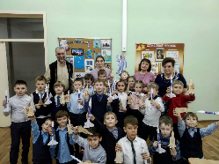
150 | 29.02.2020 |  | В рамках реализации акции "Про Героя", стартовавшей в Московской области за 100 дней до празднования 75-летия Победы в Великой Отечественной войне, Общественная палата г.о.Королев провела мониторинг организации проведения данной акции в границах муниципалитета. .  29 февраля члены Общественной палаты проверили одну из пяти точек в г. Королёве - площадку Московской Губернской универсальной библиотеки по адресу пр.Королёва д.24.  Для того, чтобы проверить, как это работает, член Общественной палаты Варвара Якимова записала видеорассказ о своем Герое - дедушке.  Записаться на запись видеорассказа можно в рабочие дни по телефону 8-495-511-05-46.  Прийти нужно подготовленным: рассказ не должен превышать 3-х мин.  Вы должны знать короткие сведения о Герое: годы жизни и участия в войне, место службы, род занятий; лучше заранее оговорить время Вашего прихода; необходимо подготовить фотографии (если есть) для оцифровки.  Записать видеорассказ можно до 31 марта.  Ролики будут опубликованы на сайте прогероя.рф, разместят на панорамном экране нового музейного комплекса "Зоя" в Петрищево, который будет открыт в мае. Их также покажут в День Победы на фасадах зданий и в парках Подмосковья.  В библиотеке специалист оператор - профессиональный режиссер Дмитрий Аринбасаров поможет Вам рассказать о Вашем Герое всем!  Рассказ может быть не только о ветеране войны, но и о труженике тыла, о военном детстве и т.д  Акция проходит по инициативе Министерства Культуры Московской области.  Каждому из нас есть о ком рассказать! (комиссия 1) | -  s | 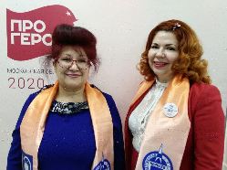
151 | 26.02.-29.02.2020 |  | Работы по строительству пристроек к четырём школам г.о. Королёв (МБОУ «Гимназия 5», МБОУ «СОШ 8», МАОУ «Гимназия 9», МБОУ «СОШ 20») идут полным ходом и будут выполнены в обещанные муниципальной Администрацией сроки. Таков краткий итог очередного мониторинга хода реализации национального проекта «Современная школа» (направление «Образование») на территории Московской области.  Общественная палата г.о. Королёв продолжит следить за ходом выполнения работ на столь важном для жителей города направлении. (комиссия 5)  . (комиссия 5) . (комиссия 5) . (комиссия 5) | -  s  s  s  s | 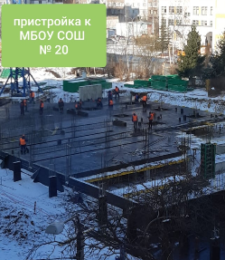

Председатель Общественной палаты г.о. Королев
О.Б. Корнеева

